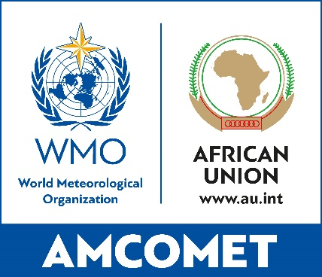
STRATÉGIE AFRICAINE INTÉGRÉE
POUR LA MÉTÉOROLOGIE
(Services météorologiques, hydrologiques
et climatologiques) (2021-2030)
PLAN POUR LA MISE EN ŒUVRE
ET POUR LA MOBILISATION
DES RESSOURCES
Version 1.3
Mars 2024

Table des matières

Liste des sigles et acronymes i
PARTIE 1. PLAN DE MISE EN ŒUVRE 1
1. CADRE GÉNÉRAL 2
2. OBJECTIFS DU PLAN DE MISE EN ŒUVRE 4
3. PRINCIPES À LA BASE DU PLAN DE MISE EN ŒUVRE 5
4. RÉALITÉS PROPRES À L’AFRIQUE 7
5. CADRE DE MISE EN ŒUVRE DE LA STRATÉGIE 8
6. PROGRAMMES CLÉS 11
7. SE DONNER LES MOYENS DE RÉUSSIR 17
7.1. Positionnement stratégique 17
7.2. La voie de la réussite 17
8. DISPOSITIONS INSTITUTIONNELLES 20
8.1. Définition des rôles et des structures 20
9. CADRE DE SUIVI ET D’ÉVALUATION 21

Figure 1. Cadre de mise en œuvre – Stratégie africaine intégrée
pour la météorologie (2021-2030) 10
Figure 2. La voie de la réussite 18
Figure 3. Cycle de suivi et d’évaluation 21
Figure 4. Questions pour l’évaluation, qui peuvent également s’appliquer
aux cadres de gestion des risques climatiques 22

Tableau 1. KIA 1. Sensibilisation politique et législative 14
Tableau 2. KIA 2. Mobilisation des ressources 15
Tableau 3. KIA 3. Amélioration et exploitation des infrastructures
essentielles des SMHN 16

PARTIE 2. PLAN DE MOBILISATION DES RESSOURCES 23

Liste des sigles et acronymes
Sigles/Acronymes | Terme
ACMAD | Centre africain pour les applications de la météorologie au développement
AFD | Agence française de développement
AMCOMET | Conférence ministérielle africaine sur la météorologie
AMDAR | Retransmission des données météorologiques d’aéronefs
AMESD | Surveillance de l’environnement en Afrique pour un développement durable
AMSAF | Mécanisme africain pour les applications des satellites météorologiques
AWCF | Fonds africain pour la météorologie, l’hydrologie et la climatologie
BAfD | Banque africaine de développement
CER | communauté économique régionale
ClimSA | Programme pour les services climatologiques et les applications connexes
CMSC | Cadre mondial pour les services climatologiques
CNSC | Cadre national pour les services climatologiques
COP | Conférence des Parties
CR | Centre régional
CUA | Commission de l’Union africaine
CAD | Comité d’aide au développement
DRR | réduction des risques de catastrophe
EUMETSAT | Organisation européenne pour l’exploitation de satellites météorologiques
FCDO | Ministère des affaires étrangères, du Commonwealth et du développement
GMES | Surveillance mondiale pour l’environnement et la sécurité
IPC | Indicateurs de performance clés
ISO | Organisation internationale de normalisation
KIA | Principaux domaines de mise en œuvre
MESA | Surveillance de l’environnement aux fins de la sécurité en Afrique
MTG | Satellites Météosat de troisième génération
NFWCS | Cadre national pour les services météorologiques, hydrologiques et climatologiques
OCDE | Organisation de coopération et de développement économiques
ODD | Objectifs de développement durable
OMM | Organisation météorologique mondiale
ONG | Organisation non gouvernementale
ONU | Organisation des Nations Unies
PIB | Produit intérieur brut
PIU | plate-forme d’interface utilisateur
PPP | Partenariat entre le secteur privé et le secteur public
PSN | Plan stratégique national
PUMA | Préparation à l’utilisation de satellites Météosat en Afrique
ROBM | Réseau d’observation de base mondial
S&E | Suivi et évaluation
SGQ | Système de gestion de la qualité
SHN | Service hydrologique national
SIO | Système d’information de l’OMM
SMAM | Système mondial d’alerte multidanger
SMHN | Service météorologique et hydrologique national
SMN | Service météorologique national
SOFF | Mécanisme de financement des observations systématiques
TIC | Technologies de l’information et des communications
UA | Union africaine
UE | Union européenne
WIPPS | Système intégré de traitement et de prévision de l’OMM

Partie 1.

PLAN DE MISE EN ŒUVRE

Cadre général
Le Conseil exécutif de l’Union africaine a adopté la version initiale de la Stratégie africaine intégrée pour la météorologie (pour les services météorologiques et climatologiques) en janvier 2013 (EX.CL/Dec.744(XXII)). Cette stratégie a ensuite été révisée pour donner suite à la Déclaration du Caire, approuvée lors de la quatrième session ordinaire de la Conférence ministérielle africaine sur la météorologie (AMCOMET 4), qui s’est tenue au Caire (Égypte) en février 2019. C’est au niveau des communautés économiques régionales (CER) que s’est opéré le processus de validation de la Stratégie révisée (2021-2030), et toutes les régions d’Afrique y ont participé. Une fois validée, la Stratégie a été présentée aux Ministres africains responsables de la météorologie, réunis à l’occasion de la cinquième session ordinaire de la Conférence AMCOMET. Les Ministres l’ont approuvée, puis ont recommandé de la soumettre aux organes politiques de l’Union africaine (UA), en vue de son examen et de son adoption. La Stratégie a été adoptée par le Conseil exécutif EX.CL/Dec.1144(XL) (février 2022) et par la Conférence des chefs d’État et de gouvernement de l’Union africaine, lors de sa trente-cinquième session ordinaire, les 5 et 6 février 2022 (Assembly/AU/Dec.819(XXXV)), en même temps que la Stratégie et le Plan d’action de l’Union africaine pour le changement climatique et le développement résilient.
Le processus de révision de la Stratégie africaine intégrée pour la météorologie s’est fondé sur des orientations politiques générales, fondamentalement favorables à la volonté générale de faire face au changement climatique. Un plan de mise en œuvre et de mobilisation des ressources a été élaboré pour soutenir la version initiale de la Stratégie ainsi que pour établir une feuille de route et une méthodologie encourageant les décideurs politiques à considérer les services météorologiques et climatologiques comme des facteurs décisifs du développement de l’Afrique, dans l’idée que ces services devraient être pris en compte dans l’élaboration des politiques, la prise de décision, les activités opérationnelles et les plans de développement, à l’échelle nationale, régionale et continentale. La Stratégie ayant été révisée, il est devenu nécessaire de revoir le Plan de mise en œuvre et de mobilisation des ressources afin qu’il soit cohérent avec la version la plus récente de la Stratégie et avec les nouvelles priorités de l’Afrique.
Au cœur de mise à jour de la Stratégie africaine intégrée pour la météorologie se trouve la feuille de route stratégique de l’Afrique pour la mise en place tant attendue d’un cadre pour l’élaboration et l’utilisation des services météorologiques, hydrologiques et climatologiques au profit du développement social, économique et écologique du continent. La Stratégie africaine intégrée pour la météorologie s’articule autour de cinq axes déterminants afin de mieux répondre aux souhaits de la population africaine exprimés dans le cadre de l’Agenda 2063.
Elle vise à obtenir davantage de soutien de la part des responsables politiques et des décideurs, à renforcer la coopération entre les pays d’Afrique et à encourager la coordination et l’harmonisation des mesures prises pour relever les défis du développement dans le contexte de la variabilité et de l’évolution des conditions météorologiques et climatiques. Ses principaux objectifs sont d’améliorer les réseaux d’observation et de surveillance ainsi que de moderniser les Services météorologiques et hydrologiques nationaux (SMHN), tout en renforçant les capacités de ces derniers. La Stratégie a également pour but de permettre à chaque État membre de l’UA de répondre pleinement à ses besoins en matière de développement en suivant des étapes stratégiques pour optimiser son élaboration et son utilisation des services météorologiques, hydrologiques et climatologiques. Les Membres contribuent ainsi également à la réalisation des plans de développement régionaux et planétaires.
La révision du Plan de mise en œuvre et de mobilisation des ressources permettra d’actualiser les cinq axes déterminants de la Stratégie africaine intégrée pour la météorologie (pour les services météorologiques, hydrologiques et climatologiques), afin de s’engager dans le processus d’optimisation des services météorologiques à l’échelle du continent. La mise en œuvre de la Stratégie démontrera l’engagement des dirigeants politiques africains en faveur des plans de développement régionaux et planétaires, tels que l’Agenda 2063 de l’UA, la Stratégie et le Plan d’action de l’Union africaine pour le changement climatique et le développement résilient, les objectifs de développement durable (ODD), l’Accord de Paris sur le changement climatique, le Cadre de Sendai pour la réduction des risques de catastrophe et le Cadre mondial pour les services climatologiques (CMSC).
Le Plan de mise en œuvre de la Stratégie constitue par ailleurs un outil stratégique pour accélérer la mise en place holistique de mesures adaptées pour que le continent puisse réaliser ses aspirations afin de disposer de meilleurs services météorologiques, hydrologiques et climatologiques à l’échelle du continent et de mettre à profit les avantages socio-économiques qui en découlent, notamment aux fins de l’adaptation au changement climatique, en particulier au sein des sociétés vulnérables du continent.
Par son application, le Plan de mise en œuvre permettra au continent de remédier au fait que de vastes zones échappent aux réseaux d’observation météorologique et hydrologique en Afrique, d’agir contre la diminution du nombre de stations d’observation (qui compromet la qualité des prévisions), d’élaborer des systèmes d’alerte précoce, de moderniser les SMHN et de renforcer leurs capacités, tout en aidant la communauté météorologique à intégrer les priorités actuelles. Le Plan offrira l’occasion de déterminer les mesures décisives, de les mener à bien et d’obtenir des résultats rapides et satisfaisants.
Il constituera en outre un instrument stratégique pour accélérer l’application, notamment, de la Déclaration d’Abidjan, de la Déclaration du Caire, de la Déclaration de Nairobi sur le changement climatique et de son appel à l’action, de la Déclaration ministérielle de Maputo – Alertes précoces et actions rapides, de la Déclaration de Genève-2019: «Bâtir une communauté pour agir dans les domaines du temps, du climat et de l’eau», de l’Engagement de Dar es-Salaam en faveur du système de satellites Météosat de troisième génération (MTG) pour l’Afrique, du plan d’action «Alertes précoces pour tous en Afrique» et du Mécanisme africain pour les applications des satellites météorologiques (AMSAF).

Objectifs du Plan de mise en œuvre
Le présent Plan révisé de mise en œuvre de la Stratégie africaine intégrée pour la météorologie est un instrument stratégique visant à optimiser l’élaboration et l’utilisation des services météorologiques et climatologiques aux fins de la réalisation des objectifs sociaux, économiques et écologiques du continent. Il contribuera ainsi à renforcer la coopération entre les pays d’Afrique et à encourager la coordination et l’harmonisation des mesures prises pour relever les défis du développement dans le contexte de la variabilité et de l’évolution des conditions météorologiques et climatiques.
Le Plan de mise en œuvre a les objectifs particuliers suivants:
- Traduire les axes déterminants de la Stratégie intégrée pour la météorologie en mesures réalistes, de même que définir les risques, attribuer les rôles et les responsabilités, et établir un budget et un calendrier;
- Établir la voie que doit suivre l’Afrique pour prendre en compte et appliquer harmonieusement les plans de développement régionaux et planétaires, notamment l’Agenda 2063 de l’UA, la Stratégie et le Plan d’action de l’Union africaine pour le changement climatique et le développement résilient, les objectifs de développement durable (ODD), l’Accord de Paris sur le changement climatique, le Cadre de Sendai pour la réduction des risques de catastrophe et le Cadre mondial pour les services climatologiques (CMSC);
- Établir une feuille de route crédible pour optimiser l’élaboration et l’utilisation des services météorologiques et climatologiques au profit des objectifs de développement social, économique et écologique;
- Contribuer à l’organisation de mesures pratiques pour donner suite à l’Agenda 2063 de l’UA;
- Faire le nécessaire pour la mise en place d’une plate-forme facilitant l’intégration des axes stratégiques de la météorologie, de même que des programmes et des mesures qui s’y associent, dans les plans stratégiques nationaux, les programmes nationaux d’adaptation et CDN (contributions déterminées au niveau national) des pays membres;
- Piloter des programmes/projets régionaux ou s’étendant sur tout le continent et mobiliser des ressources afin de faciliter la collaboration entre les États membres de l’UA;
- Faire le nécessaire pour la mise en place de structures et de processus pour la mobilisation des ressources nécessaires à la mise en œuvre de la Stratégie intégrée pour la météorologie en Afrique;
- Faire le nécessaire pour la mise en place de dispositifs et de structures institutionnelles à valeur ajoutée pour aider les États membres, les centres économiques régionaux (CER) et les principales parties prenantes concernées à mettre en œuvre des mesures, des programmes et des projets;
- Faire le nécessaire pour l’établissement des budgets nécessaires pour atteindre les buts et objectifs de la Stratégie;
- Définir un mécanisme efficace de suivi et d’évaluation, précisant les indicateurs de performance clés et les objectifs, de même que les responsabilités et les calendriers de suivi, d’évaluation et d’établissement des rapports.

Principes à la base du Plan de mise en œuvre
Le Plan de mise en œuvre de la Stratégie africaine intégrée pour la météorologie (services météorologiques, hydrologiques et climatologiques) a pour but d’optimiser la coopération entre les pays africains et d’encourager la coordination et l’harmonisation des mesures prises pour relever les défis du développement dans le contexte de la variabilité et de l’évolution des conditions météorologiques et climatiques, mais il ne faut pas perdre de vue que les pays africains sont particulièrement vulnérables aux phénomènes extrêmes entraînés par l’évolution et la variabilité du climat. Il est donc urgent de mettre en œuvre des politiques d’atténuation et d’adaptation adéquates.
L’Afrique est le continent le plus vulnérable à la variabilité et au changement climatique, à quoi s’ajoutent les effets des «contraintes multiples», comprenant une forte dépendance à l’égard de l’agriculture pluviale et une faible adaptabilité. La plupart des pays du continent sont exposés aux crues, aux sécheresses, aux vagues de chaleur et aux tempêtes, qui entraînent des pertes et des dommages considérables. De plus, la croissance démographique observée dans de nombreuses villes d’Afrique et les phénomènes extrêmes qui sévissent constituent des défis supplémentaires. Dans le contexte actuel du changement climatique, l’élévation sensible des températures, la hausse du niveau de la mer, la modification des régimes météorologiques et d’autres phénomènes extrêmes ont déjà de lourdes conséquences pour la santé humaine, l’agriculture, les ressources en eau, les écosystèmes naturels et d’autres facteurs environnementaux, sociaux et économiques. Ces phénomènes risquent sérieusement de compromettre les perspectives de développement socio-économique de l’Afrique, qui comprennent, en particulier:
- La mise en œuvre de l’Agenda 2063 de l’UA,
- L’application de la Stratégie et du Plan d’action pour le changement climatique et le développement résilient en Afrique,
- La réalisation des objectifs de développement durable (ODD) des Nations Unies,
- Le respect des engagements pris dans le cadre de la Convention des Nations Unies pour remédier au changement climatique,
- Le respect des engagements pris au titre de l’Accord de Paris et du Cadre de Sendai pour la réduction des risques de catastrophe (DRR).
Les évolutions récentes renforcent encore la nécessité pour les États membres de l’UA de définir des lignes de conduite claires et efficaces garantissant la cohérence des approches et la prise de mesures collectives pour relever les défis du changement climatique. Il faut notamment envisager davantage de mesures d’adaptation et investir dans des services d’alerte précoce.
Le Plan de mise en œuvre, élaboré dans une perspective globale autour des cinq axes déterminants de la Stratégie africaine intégrée pour la météorologie, a pour objectif principal de remédier à l’insuffisance alarmante de certains services météorologiques et climatologiques, qui empêche le continent d’atteindre ses objectifs de développement.
Le Plan de mise en œuvre doit accorder la priorité aux mesures urgentes suivantes:
- Définir un cadre juridique pour la mise en place des SMHN, des SMN et des SHN dans les pays membres.
- Plaider pour que les gouvernements nationaux soutiennent davantage leurs SMHN dans le processus d’établissement de réseaux d’observation météorologique et hydrologique de base, ainsi que d’infrastructures de transmission, d’archivage et de traitement des données respectant les procédures opérationnelles standard de l’OMM (telles que celles du Réseau d’observation de base mondial (ROBM), du Système d’information de l’OMM (SIO) et du Système intégré de traitement et de prévision de l’OMM (WIPPS)).
- Encourager les investissements dans les réseaux d’observation météorologique et hydrologique en Afrique afin d’améliorer la qualité et l’exactitude des produits et des applications météorologiques et climatologiques.
- Chercher à remédier à la diminution des observations par radiosondage, qui revêtent une grande importance et contribuent considérablement à la précision des modèles de prévision numérique du temps, ce type d’observation ayant diminué de 50 % entre janvier 2015 et janvier 2020, principalement en raison d’un manque de financement.
- Renforcer les systèmes d’alerte précoce pour les dangers météorologiques et climatiques, étant donné que ces systèmes sont des facteurs essentiels des stratégies d’adaptation au changement climatique et de réduction des risques de catastrophe sur l’ensemble du continent, en mettant à profit l’Initiative «Alertes précoces pour tous» du Secrétaire général de l’ONU.
- Aider les divers pays d’Afrique à élaborer et à mettre en place leur plan national pour les services météorologiques et climatologiques, qui sont essentiels pour le développement durable et pour l’adaptation à l’évolution et à la variabilité du climat.
- S’engager dans un processus permettant l’exploitation et la pleine opérationnalité des centres régionaux.
- Aider les pays à accéder aux données de satellites Météosat de troisième génération (MTG) et à renforcer leur capacité de traiter les données recueillies par satellite pour leurs besoins particuliers, de même que soutenir l’Engagement de Dar es-Salaam en faveur des MTG pour l’Afrique et le Mécanisme africain pour les applications des satellites météorologiques (AMSAF).
- Renforcer la coordination de la mise en œuvre de la Stratégie sous l’égide de la CUA et du Secrétariat de l’AMCOMET.
- Recenser les mesures à résultats rapides et élaborer un dossier d’analyse de rentabilité en vue de leur mise en œuvre (présentation générale des activités envisagées, assortie d’une liste détaillée des tâches concernées, des étapes clés et des coûts qui s’y associent).
- Organiser, à l’échelle de la région ou de la planète, une tournée de présentation de la CUA et de l’AMCOMET auprès des donateurs, des bailleurs de fonds et des organismes apportant un soutien, afin de faciliter la mise en œuvre de la Stratégie par l’obtention des ressources financières nécessaires.
- Encourager les partenariats public-privé pour les services météorologiques, hydrologiques et climatologiques.
- Renforcer la coopération avec les partenaires de développement dans les domaines de la météorologie, du changement climatique ainsi que de la gestion durable de l’environnement et des ressources naturelles et faire en sorte que les programmes soient mis en œuvre.
- Encourager et coordonner les programmes de recherche et d’innovation menés par des SMHN et des instituts de recherche, universités ou établissements d’enseignement supérieur associés.
- Coordonner et renforcer le partenariat avec, notamment, les utilisateurs, les producteurs, les organismes nationaux, le secteur privé, les universités, les organismes de la société civile, les associations de femmes et les partenaires du développement.

Réalités propres à l’Afrique
Les menaces que font peser les dangers climatiques sur les populations africaines sont bien tangibles. Il est urgent de les prendre en considération pour préserver nos sociétés. Alors que l’Afrique est durement touchée par le changement climatique, moins de 20 % des SMHN subsahariens sont en mesure d’émettre des alertes météorologiques et climatologiques à leur population en raison de divers problèmes. Les incidences du changement climatique, de la variabilité, des phénomènes extrêmes et des cyclones tropicaux en Afrique, de même que la faible adaptabilité du continent due à son accès limité à la technologie, à la formation professionnelle et aux ressources économiques sont un sujet d’inquiétude constant. En outre, les crues et les sécheresses, qui entraînent des pénuries d’eau potable et détruisent les récoltes, sont à l’origine d’une augmentation alarmante du nombre de réfugiés climatiques, de déplacements forcés et de conflits potentiels liés aux ressources..
Du fait d’une demande croissante de services météorologiques plus précis et de meilleure qualité dans différents secteurs que les phénomènes météorologiques touchaient en général encore relativement peu il y a quelques décennies, la gouvernance et la gestion des Services météorologiques de nombreux pays africains méritent d’être modernisées, également dans le secteur privé et chez d’autres parties prenantes.
Les vastes zones non couvertes par les réseaux d’observation météorologique et hydrologique en Afrique restent une préoccupation majeure. En règle générale, le nombre de stations d’observation a diminué au cours des 25 dernières années en Afrique. Or, du fait de la diminution des observations, dans de nombreuses zones d’Afrique, la qualité des prévisions ne s’améliore pas, même si la résolution des modèles de prévision météorologique numérique a considérablement augmenté au cours des dernières années.
À ce jour, l’OMM a lancé le Système mondial d’alerte multidanger (SMAM), mais sa mise en œuvre en Afrique est difficile, car de vastes zones échappent aux observations, ce qui compromet la diffusion d’alertes précoces et précises. L’OMM a défini de nouvelles normes d’observation dans le cadre du Réseau d’observation de base mondial (ROBM), puis, avec l’aide de divers partenaires, l’Organisation a mis en place le Mécanisme de financement des observations systématiques (SOFF) afin de financer durablement le ROBM. L’incapacité de fournir des données d’utilisation mondiale est préjudiciable à la fourniture de prévisions mondiales et régionales.
Par conséquent, l’élaboration et la mise en place de la Stratégie intégrée pour la météorologie et de son Plan de mise en œuvre peuvent contribuer à l’harmonisation et à l’accélération de l’application de stratégies régionales et nationales, de même qu’à la mobilisation et à l’optimisation de ressources.

Cadre de mise en œuvre de la Stratégie
Pour être couronnée de succès, la mise en œuvre de la Stratégie africaine intégrée pour la météorologie exige que des personnes à l’esprit novateur guident et défendent une refonte radicale des services météorologiques, hydrologiques et climatologiques. Cette stratégie s’appuie sur une politique exhaustive prenant en compte les attentes générales pour ce qui est de surmonter les difficultés posées par le changement climatique sur le continent. Ce travail exige une détermination inébranlable, de même que des interventions vigoureuses, de solides structures institutionnelles et des ressources suffisantes. Outre l’établissement de partenariats stratégiques, l’UA devrait diriger le processus de transformation en créant un environnement favorable grâce à la mise en œuvre des décisions et des mesures vigoureuses préconisées dans le cadre de la Stratégie.
La section qui suit expose les programmes, projets et activités découlant des mesures stratégiques s’inscrivant dans les cinq axes déterminants de la Stratégie intégrée pour la météorologie (services météorologiques, hydrologiques et climatologiques). Le modèle de plan de mise en œuvre présenté ci-dessous pour la Stratégie fait ressortir la nécessité d’adopter une approche intégrée entre toutes les parties prenantes, notamment les États membres de l’Union africaine et leurs SMHN, les centres météorologiques régionaux spécialisés, les centres régionaux (CR) et les partenaires moteurs (CUA, CER, OMM) et les partenaires de développement. Toutes les parties prenantes devraient conjuguer leurs efforts pour propulser l’Afrique dans une nouvelle ère, caractérisée par une optimisation de l’élaboration et de la fourniture des services météorologiques et climatologiques, conduisant à une amélioration de l’adaptation, de la résilience et de l’offre de services d’alerte précoce, de même qu’à une progression stratégique vers le développement auquel le continent aspire. Ce modèle de cadre prévoit de plus la participation de divers bailleurs de fonds et partenaires techniques en tant que partenaires moteurs pour la mise en œuvre de la Stratégie intégrée pour la météorologie, ainsi que l’intervention du secteur privé, d’établissements d’enseignement supérieur et d’instituts de recherche pour mener à bien la phase décisive de transformation à l’échelle du continent.
Le modèle de cadre de mise en œuvre met particulièrement l’accent sur la nécessité de prendre en compte et d’intégrer les contributions de divers plans de développement régionaux et planétaires et, plus particulièrement, des suivants:
- Les programmes financés par l’UE:
- Préparation à l’utilisation de Météosat en Afrique (PUMA);
- Surveillance de l’environnement en Afrique pour un développement durable (AMESD);
- Surveillance de l’environnement pour la sécurité en Afrique (MESA);
- Surveillance mondiale pour l’environnement et la sécurité en Afrique (GMES and Africa);
- Programme pour les services climatologiques et les applications connexes (ClimSA);
- Alliance mondiale contre le changement climatique Plus (AMCC+);
- Gouvernance des risques de catastrophes, etc.
- Le Plan d’intervention d’urgence du Président des États-Unis pour l’adaptation et la résilience (PREPARE);
- Le programme Climat pour le développement en Afrique (ClimDev-Afrique);
- Les programmes MTG et AMSAF;

- La Déclaration d’Abidjan, la Déclaration du Caire, la Déclaration ministérielle de Maputo (Alertes précoces et actions rapides), la Déclaration de Genève-2019: Bâtir une communauté pour agir dans les domaines du temps, du climat et de l’eau, la Déclaration de Nairobi sur le changement climatique et son appel à l’action;
- L’accélération de la mise en œuvre de la Stratégie de l’Union africaine pour l’Égalité des sexes et l’autonomisation des femmes (2018-2028), de la politique et du Plan d’action de l’OMM en matière de genre, de la politique de l’Union africaine en matière de genre, de la Charte africaine de la jeunesse, de la Stratégie de l’UA en faveur de la participation des jeunes, et d’autres politiques relatives à la jeunesse dans l’ensemble de l’Afrique grâce au rôle actif des Conseils régionaux;
- L’Agenda 2063 de l’UA, la Stratégie et le Plan d’action pour le changement climatique et le développement résilient dans l’Union africaine, les COP, les objectifs de développement durable (ODD), l’Accord de Paris sur le changement climatique, le Cadre de Sendai pour la réduction des risques de catastrophe, le Cadre mondial pour les services climatologiques (CMSC), la Stratégie africaine pour le changement climatique et le développement résilient, le Programme africain d’alerte précoce multidanger et d’actions rapides, l’initiative «Alerte précoce pour tous», etc.
Enfin, le modèle de plan de mise en œuvre indique la nécessité d’agir pour des tâches urgentes, telles que la mise en œuvre des réseaux d’observation météorologique et hydrologique en Afrique, l’intégration avec le ROBM de l’OMM, la détermination de domaines de coopération prioritaires avec les partenaires de développement, l’engagement de Dar es-Salaam en faveur des MTG pour l’Afrique et l’AMSAF.
Le Plan de mise en œuvre devrait indiquer les rôles et les responsabilités des différentes parties prenantes dans le cadre des divers programmes, projets et activités, de même que définir la nature et l’étendue de la contribution des différents acteurs pour l’application de la Stratégie intégrée pour la météorologie.
Les tableaux 1, 2 et 3 présentent les différentes contributions (sous la forme de projets, de programmes et d’interventions politiques), les étapes prévues, ainsi que les rôles et responsabilités correspondants.
Le Plan de mise en œuvre comporte en outre des recommandations pour le recensement des mesures à résultats rapides, c’est-à-dire des programmes, projets et activités qui peuvent être menés à bien avec un minimum de ressources humaines, techniques et financières, porter (une partie ou l’intégralité) de leurs fruits immédiatement, et grâce auxquels les États membres, CER, parties prenantes et partenaires de l’UA peuvent repenser l’élaboration et la fourniture des services météorologiques et climatologiques ou mettre en place des politiques ou des mesures favorables au développement auquel aspire le continent.

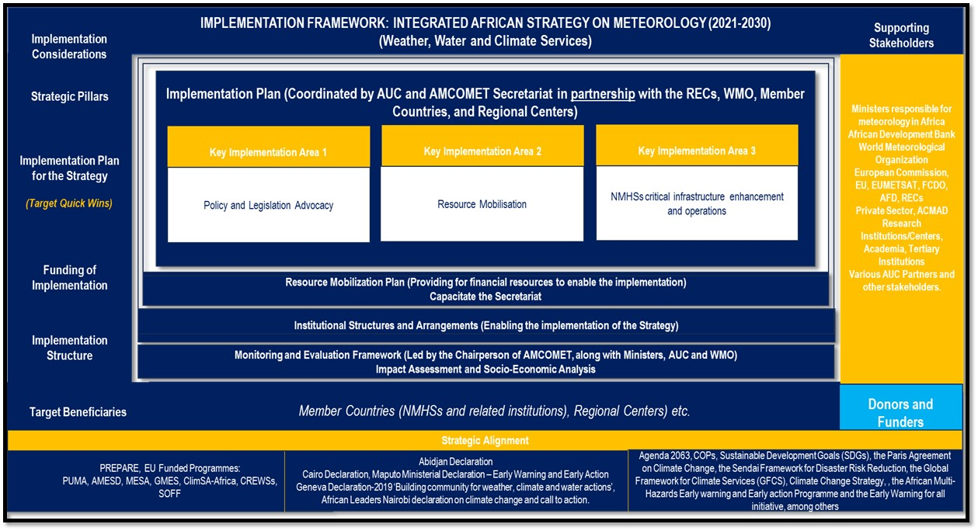
Figure 1. Cadre de mise en œuvre – Stratégie africaine intégrée pour la météorologie (2021-2030)

Programmes clés
Le mandat de l’AMCOMET en Afrique a pour objet d’encourager la prise de décision et la sensibilisation politique dans le domaine des services météorologiques et climatologiques. Ainsi, le Plan de mise en œuvre de la Stratégie pour les services météorologiques et climatologiques a pour principal but de lancer et de mener à bien un programme de mesures favorisant d’accomplissement du mandat de l’AMCOMET. L’AMCOMET prévoit de recenser un nombre gérable de programmes, sur le continent, qui donneront l’impulsion nécessaire pour élaborer et fournir des services météorologiques, hydrologiques et climatologiques optimisés. La mise en œuvre fructueuse des cinq axes de la Stratégie fait appel à la collaboration et aux partenariats entre les différents États membres de l'UA, par leurs SMHN et divers ministères ou entités compétents dans le pays ou la région. Les programmes retenus devraient donc ouvrir aux Membres et à leurs SMHN la voie des évolutions auxquelles ils aspirent. À ce titre, l’AMCOMET se concentrera sur les questions législatives et politiques, la mobilisation de ressources à haut niveau, la sensibilisation au besoin de renforcer les infrastructures dans les États membres de l'UA, et la mise en place d’un solide mécanisme de surveillance et d’évaluation pour mesurer les progrès accomplis à l’égard du perfectionnement des SMHN.
La structure du Plan de mise en œuvre s’articule autour des principaux domaines (KIA) suivants:

Sensibilisation politique et législative
- Plaider pour l’élaboration et l’adoption d’un cadre législatif permettant aux SMHN de fonctionner en tant qu’organismes autonomes, prévoyant la mise en place d’un mécanisme efficace de recouvrement des coûts, une réglementation réciproque pour les partenariats public-privé (PPP) et la conformité des plans stratégiques nationaux (PSN) avec les dispositions de l’OMM;
- Plaider pour que les SMHN de l’ensemble du continent mettent en place les infrastructures de base nécessaires à leur bon fonctionnement, comme l’a demandé l’OMM;
- Plaider en faveur de la définition d’un cadre juridique pour l’élaboration et la mise en place des cadres nationaux pour les services météorologiques, hydrologiques et climatologiques (NFWCS), de même qu’en faveur de lignes directrices pour garantir la compatibilité de ces derniers avec les PSN, car les services météorologiques et climatologiques sont importants pour la prise de décision et essentiels pour le développement durable ainsi que pour l’adaptation à l’évolution et à la variabilité du climat;
- Veiller à la mise en œuvre de la Stratégie de l’Union africaine pour l’Égalité des sexes et l’autonomisation des femmes (2018-2028), de la politique et du Plan d’action de l’OMM en matière de genre, de la politique de l’Union africaine en matière de genre, de la Charte africaine de la jeunesse, de la Stratégie de l’UA en faveur de la participation des jeunes, et d’autres politiques relatives à la jeunesse dans l’ensemble de l’Afrique;
- Veiller au renforcement du partenariat avec, notamment, les utilisateurs, les producteurs, les organismes nationaux, le secteur privé, les universités, les organisations de la société civile, les associations de femmes et les partenaires du développement.

Mobilisation de ressources à haut niveau
- Plaider, lors des séances de l’AMCOMET, pour que les divers Membres consacrent 0,02 % de leur produit intérieur brut (PIB) à aider leurs SMHN à renforcer leurs capacités tout au long de la chaîne de valeur des services météorologiques, hydrologiques et climatologiques;
- Élaborer des dossiers d’analyse de rentabilité et des modèles de coûts-avantages utilisables par les Membres pour solliciter des financements en vue de valoriser le domaine des services météorologiques, hydrologiques et climatologiques auprès de leur ministère des finances, et pour amener les responsables politiques et les décideurs à accorder la priorité à ces services dans la planification à tous les niveaux;
- Instaurer le Programme conjoint de financement de la météorologie, l’hydrologie et la climatologie pour l’Afrique afin que les Membres aient un point d’accès central à toutes les sources de financement disponibles, telles que le SOFF, le Groupe de la Banque africaine de développement (BAfD), le Fonds vert pour le climat (FVC) et le Fonds pour l’adaptation;
- Organiser un forum de financement réunissant des partenaires techniques ainsi que des partenaires de développement, du secteur privé et des organisations philanthropiques du continent, afin d’obtenir des promesses de financement aux fins de l’adaptation et de la résilience, en particulier au profit des sociétés vulnérables, en engageant la responsabilité sociale des entreprises;
- Envisager la création du Fonds africain pour la météorologie, l’hydrologie et la climatologie (AWCF) afin d’aider les SMHN et les Services hydrologiques nationaux à se doter de capacités d’adaptation et de résilience ainsi qu’à préparer les États membres de l'UA aux situations d’urgence.
Un plan complet de mobilisation des ressources intégrant une approche holistique de la mobilisation des ressources, les instruments classiques de financement et les divers types de ressources, est présenté dans la partie 2.

Amélioration des infrastructures essentielles des SMHN pour l’exploitation
- Plaider pour que les gouvernements nationaux soutiennent davantage leurs SMHN dans le processus d’établissement de réseaux d’observation météorologique et hydrologique de base, d’infrastructures de transmission, d’archivage et de traitement des données respectant les procédures opérationnelles standard de l’OMM (telles que celles du ROBM, du SIO et du WIPPS).
- Renforcer la mise en œuvre du programme de retransmission des données météorologiques d’aéronefs AMDAR, assurée par les SMHN en collaboration avec les autorités aéronautiques des États membres de l’UA.
- Créer des plates-formes et des forums destinés aux utilisateurs et aux fournisseurs, à l’échelle régionale comme nationale, afin de garantir l’existence d’une plate-forme d’interface utilisateur opérationnelle et efficace axant les services météorologiques, hydrologiques et climatologiques sur les utilisateurs dans tout le continent.
- Renforcer les SMHN au sein des États membres de l’UA et des CR par la fourniture de services météorologiques, hydrologiques et climatologiques, y compris des alertes précoces, en tant qu’éléments clés de l’adaptation au changement climatique et de la réduction des risques de catastrophe.
- Affermir les partenariats dans les domaines de la météorologie, du changement climatique, de la gestion durable de l’environnement et des systèmes naturels, ainsi que de la mise en œuvre de programmes d’observation in situ ou par satellite (notamment le MTG et l’AMSAF) et veiller à ce que les programmes soient mis en œuvre.
- Aider les SMHN des États membres de l'UA à mettre en œuvre le Système de gestion de la qualité (SGQ) tout au long de la chaîne de valeur de leurs services, conformément au Guide sur la mise en œuvre de systèmes de gestion de la qualité pour les Services météorologiques et hydrologiques nationaux et autres prestataires de services concernés (OMM-N° 1100), ainsi qu’aux normes ISO applicables.
- Encourager les gouvernements nationaux à soutenir leurs SMHN pour répondre aux besoins de la Région I (Afrique) de l’OMM.
Les programmes, projets, activités, indicateurs de performance clés et objectifs des trois principaux domaines de mise en œuvre qui s’articulent autour des cinq axes de la Stratégie sont présentés ci-après.

Tableau 1. KIA 1. Sensibilisation politique et législative
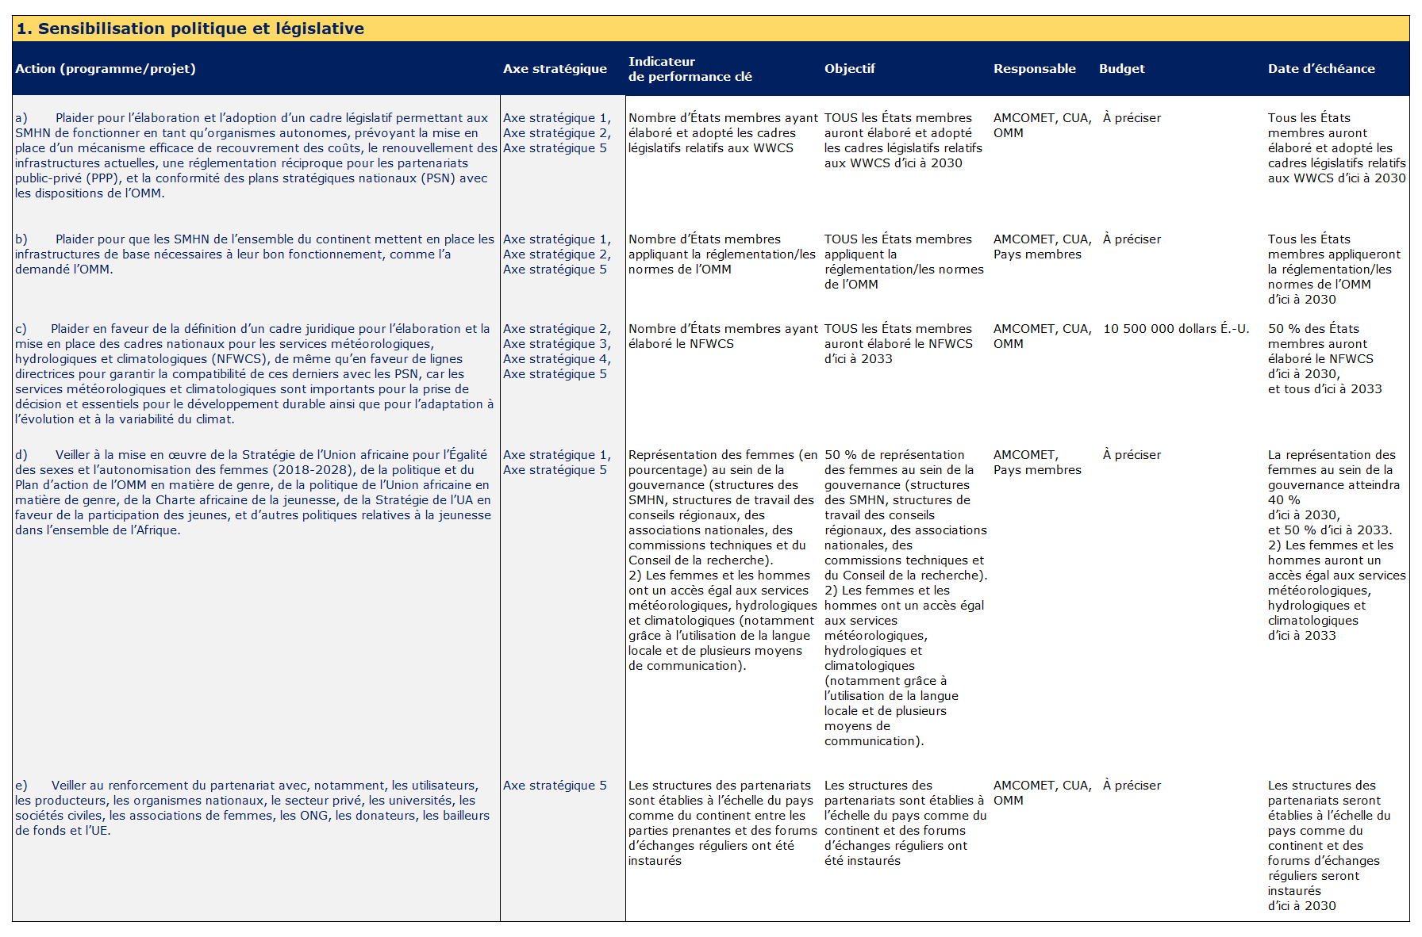
Tableau 2. KIA 2. Mobilisation des ressources
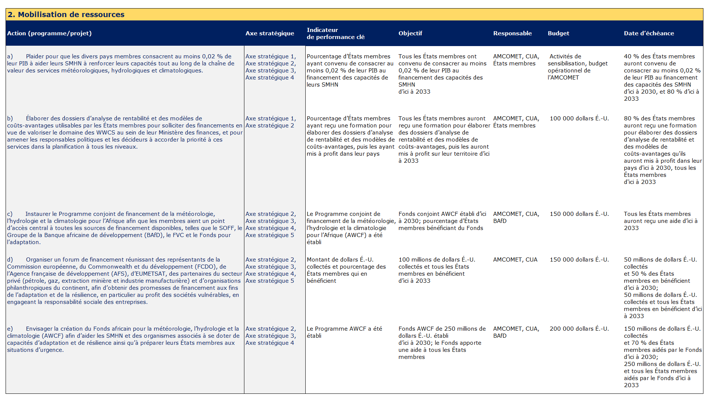
Tableau 3. KIA 3. Amélioration et exploitation des infrastructures essentielles des SMHN
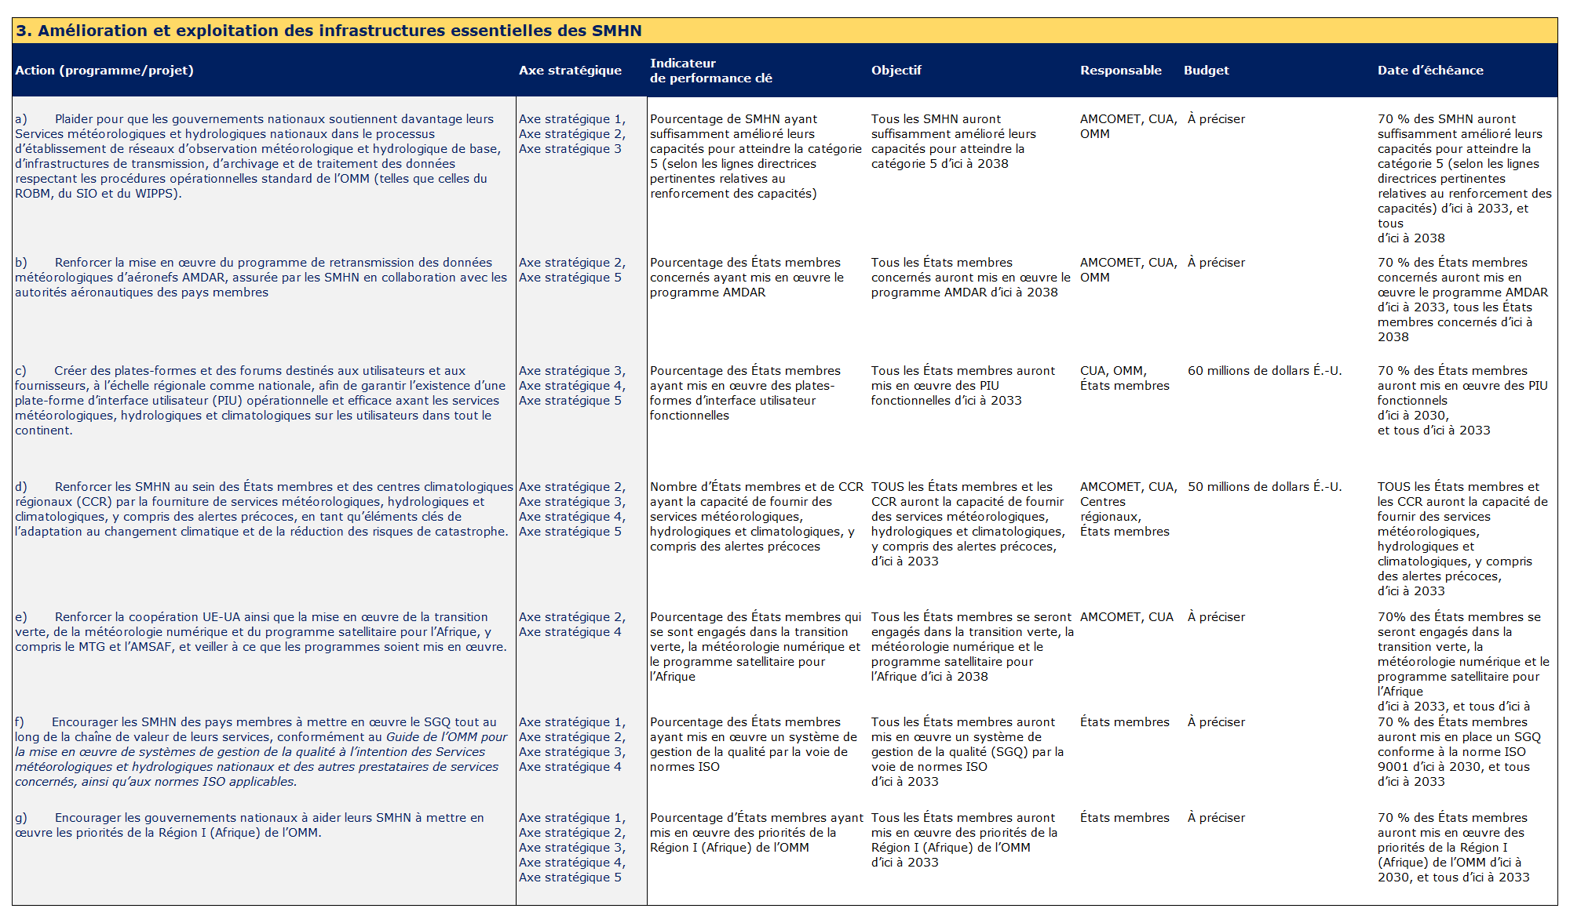

Se donner les moyens de réussir

Positionnement stratégique
En tant qu’organe ministériel, l’AMCOMET doit se positionner et gagner suffisamment d’autorité parmi les États membres de l’UA pour aider ceux-ci à faire en sorte que leurs SMHN puissent relever les défis de taille auxquels ils sont confrontés pour renforcer leurs capacités, afin de fournir des services météorologiques, hydrologiques et climatologiques contribuant au développement socio-économique. L’AMCOMET doit définir des mécanismes réalistes, ayant une réelle portée, pour mettre pleinement en œuvre la version révisée de la Stratégie africaine intégrée pour la météorologie (services météorologiques, hydrologiques et climatologiques) ainsi que fournir une feuille de route et une méthodologie structurée pour encourager les responsables politiques et les décideurs à considérer les services météorologiques, hydrologiques et climatologiques comme des éléments clés du développement de l’Afrique, ce qui implique l’intégration de ces services dans les activités opérationnelles et les plans de développement à l’échelle nationale, régionale comme continentale.
Ce positionnement stratégique exige que l’AMCOMET s’impose comme le forum privilégié du continent, en tant qu’instance fiable pour encourager la coopération entre les pays africains ainsi que de la coordination et l’harmonisation de leurs activités pour relever les défis du développement dans le contexte de la variabilité et de l’évolution des conditions météorologiques et climatiques. À cette fin, il serait possible de soumettre un certain nombre de propositions de valeur. Une aide pourrait par exemple être apportée aux États membres de l’UA dans des domaines clés, tels que l’élaboration de politiques, les cadres juridiques et institutionnels, les ressources humaines et financières, les infrastructures et la technologie, le traitement des données, ainsi que les outils de modélisation et de prévision. Le soutien devrait être organisé avec le plus grand soin pour améliorer les réseaux d’observation météorologique et hydrologique, les systèmes d’alerte précoce, la préparation aux situations d’urgence et la résilience sur tout le continent.
L’AMCOMET entend utiliser le présent plan de mise en œuvre pour favoriser son action, non seulement pour asseoir son autorité auprès des responsables politiques et des décideurs, mais aussi à titre de catalyseur du développement durable en Afrique, de façon à contribuer à l’avènement de l’idéal panafricain d’une Afrique intégrée, prospère et pacifique, dirigée par ses citoyens, représentant une force dynamique sur la scène internationale. Ce plan contribuera à la mise en place des cadres de développement régionaux et planétaires, tels que l'Agneda 2063, les objectifs de développement durable (ODD), l’Accord de Paris sur le changement climatique, le Cadre de Sendai pour la réduction des risques de catastrophe et le Cadre mondial pour les services climatologiques (CMSC).

La voie de la réussite
Dans l’espoir de fournir à l’Afrique des orientations décisives sur l’élaboration et l’utilisation des services météorologiques et climatologiques aux fins du développement social, économique et écologique du continent, les principes stratégiques suivants serviront de base pour le positionnement stratégique du Bureau et pour la mise en œuvre efficace de la Stratégie intégrée, comme détaillé dans la figure 2 ci-après.

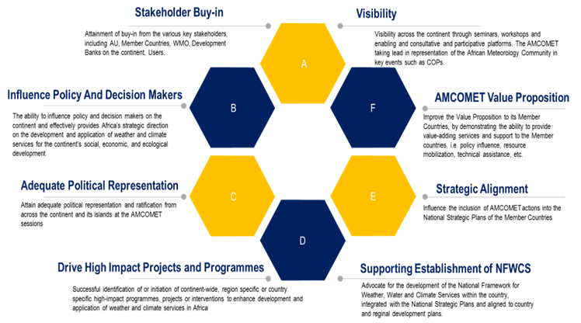
Figure 2. La voie de la réussite

Les conditions de la réussite sont les suivantes:
- Une adhésion sans réserve de la part des États membres de l’UA et des diverses parties prenantes clés, telles que l’OMM, les banques de développement du continent et les utilisateurs;
- Une visibilité sur l’intégralité du continent obtenue par les médias numériques, des séminaires, des ateliers et une plate-forme permettant la consultation et la participation;
- Un engagement réel des parties prenantes permettant une mise en œuvre efficace de la Stratégie afin de fournir à l’Afrique des orientations décisives sur l’élaboration et l’utilisation des services météorologiques, hydrologiques et climatologiques aux fins du développement social, économique et écologique du continent;
- La capacité d’influencer les responsables politiques et les décideurs du continent et de fournir à l’Afrique des orientations décisives sur l’élaboration et l’utilisation des services météorologiques, hydrologiques et climatologiques aux fins du développement social, économique et écologique du continent;
- Une représentation politique adéquate et l’approbation de l’ensemble du continent et de ses îles lors des sessions de l’AMCOMET;
- La sélection ou le lancement efficace de programmes, de projets ou d’interventions à fort impact, à l’échelle du continent, d’une région ou d’un pays, afin d’améliorer l’élaboration et l’utilisation des services météorologiques, hydrologiques et climatologiques en Afrique;
- La soumission d’une proposition de valeur plus convaincante pour les États membres de l’UA en démontrant la capacité de leur fournir des services à valeur ajoutée et de leur apporter un soutien;
- La sensibilisation à l’utilité d’adapter le programme stratégique de la météorologie africaine aux politiques des États membres de l’UA en matière de services météorologiques et climatologiques, ainsi qu’à leurs plans nationaux de développement et d’adaptation au changement climatique;
- L’encouragement à intégrer les initiatives météorologiques dans les plans stratégiques nationaux des États membres de l’UA;
- La sensibilisation à l’utilité d’élaborer un plan national des services météorologiques, hydrologiques et climatologiques dans le pays, intégré aux plans stratégiques nationaux et cohérent avec les plans de développement nationaux et régionaux;

Dispositions institutionnelles

Définition des rôles et des structures
Les dispositions institutionnelles relatives à la Stratégie africaine intégrée pour la météorologie (2021-2030) font référence aux politiques, systèmes et processus que vont employer les principaux acteurs et partenaires opérationnels pour réglementer, planifier et gérer efficacement leurs activités et pour assurer une bonne coordination avec d’autres acteurs afin de remplir leur mission. Dans les domaines des services météorologiques, hydrologiques et climatologiques, de l’adaptation au changement climatique et de la résilience, ces dispositions, si elles sont bien pensées et gérées de manière efficace, constituent toutes un maillon essentiel du développement durable. La mise en place d’un cadre institutionnel régissant les services météorologiques et climatologiques en Afrique est essentielle pour planifier, réglementer et gérer la mise en œuvre des différentes mesures constituant les grands axes de la Stratégie à l’échelle du continent. Il apparaît bien évidemment nécessaire de recenser, sur tout le continent, les acteurs clés tels que les SMHN, la CUA, les CER, l’OMM, les CR, les partenaires de développement et tout autre partenaire pouvant contribuer à la mise en œuvre de la Stratégie.
Attention toutefois à ne pas ignorer l’importance des SMHN lors de la mise en œuvre de la Stratégie. Ces derniers jouent en effet un rôle central dans l’élaboration des services météorologiques, hydrologiques et climatologiques et leurs applications, et sont au cœur de la mise en œuvre de la chaîne de valeur de ces services, notamment en veillant à leur intégration dans les programmes gouvernementaux, tels que les programmes nationaux d’adaptation et les contributions déterminées au niveau national. Les problèmes de financement, le manque d’interactions entre les utilisateurs et les fournisseurs et l’absence de dispositions législatives et politiques habilitantes font partie des principaux obstacles à la fourniture de services météorologiques, hydrologiques et climatologiques efficaces.

Cadre de suivi et d’évaluation
Le suivi et l’évaluation jouent un rôle essentiel puisqu’ils permettent de déterminer les domaines à cibler, les réussites et les dysfonctionnements (et plus important encore peut-être, les raisons sous-jacentes), mais aussi de tirer des leçons de l’expérience afin d’obtenir les meilleurs résultats possibles. Dans le cadre de la Stratégie africaine intégrée pour la météorologie (2021–2030), le suivi et l’évaluation peuvent (et doivent) accompagner l’élaboration de services météorologiques, hydrologiques et climatologiques stratégiques et efficaces en Afrique, ainsi que les applications qui en découlent. Un système de suivi et d’évaluation fixe des normes et donne des orientations en matière de suivi, d’évaluation et d’apprentissage en vue d’une intervention. Dans le contexte de la Stratégie, le cadre de suivi et d’évaluation devrait être adapté aux besoins régionaux et nationaux et se référer aux accords et programmes internationaux, tout en étant conforme aux normes, principes et critères de suivi et d’évaluation pertinents. Un tel cadre définit des indicateurs de performance clés (IPC) et des objectifs clairs (voir les tableaux 1, 2 et 3) à convenir entre les principales parties prenantes de la mise en œuvre de la Stratégie, afin de privilégier un suivi et une évaluation systématiques.
Le cycle de suivi et d’évaluation présentés ci-après montrent la nécessité d’évaluer la mise en œuvre de la Stratégie tous les trois ou six mois, mais aussi chaque année, afin de déterminer les progrès, les défis et les obstacles y afférents au cours de la période considérée. La revue annuelle permet de s’assurer que la mise en œuvre de la Stratégie se fait à un rythme soutenu et continu, et que les problèmes qui se posent sont traités en conséquence et en temps voulu. Le modèle demande en outre au secrétariat et aux partenaires de réaliser une évaluation exhaustive de l’impact de la Stratégie à mi-parcours, dans l’idéal au cours de la troisième année, ainsi qu’une évaluation finale de l’impact au cours de la cinquième année, en vue d’alimenter la révision suivante de la Stratégie.
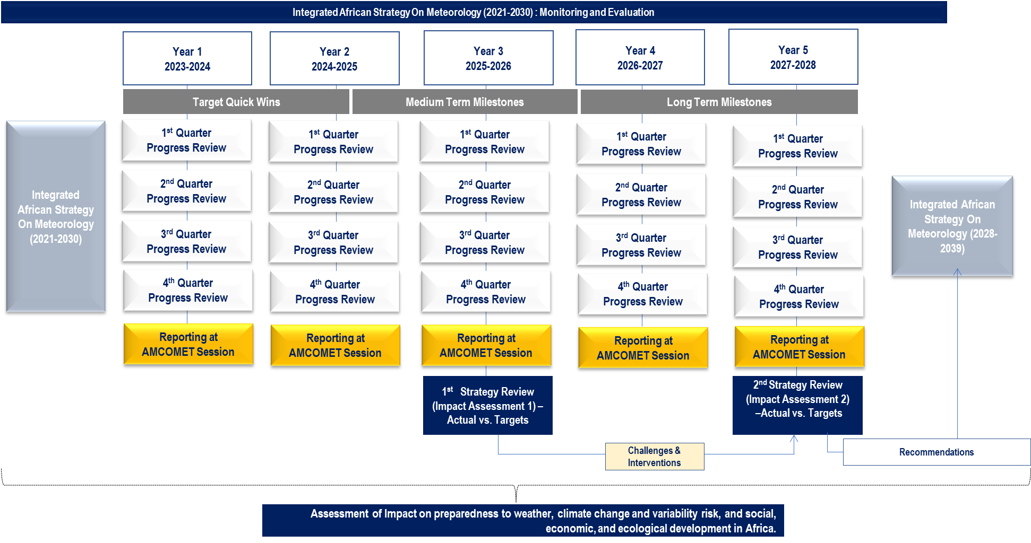
Figure 3. Cycle de suivi et d’évaluation
En complément de ces principes, les critères d’évaluation présentés ci-dessous (qui sont tirés du modèle fourni par le Comité d’aide au développement (CAD) de l’Organisation de coopération et de développement économiques (OCDE)) constituent une base conceptuelle de questions à se poser lors de toute évaluation, qui peuvent également s’appliquer aux cadres de gestion des risques climatiques. Guidés par une série de questions présentées dans la figure 4 ci-après, les critères d’évaluation du CAD permettent d’obtenir une vue complète et approfondie de la coopération en matière de développement à l’appui de la résilience climatique.
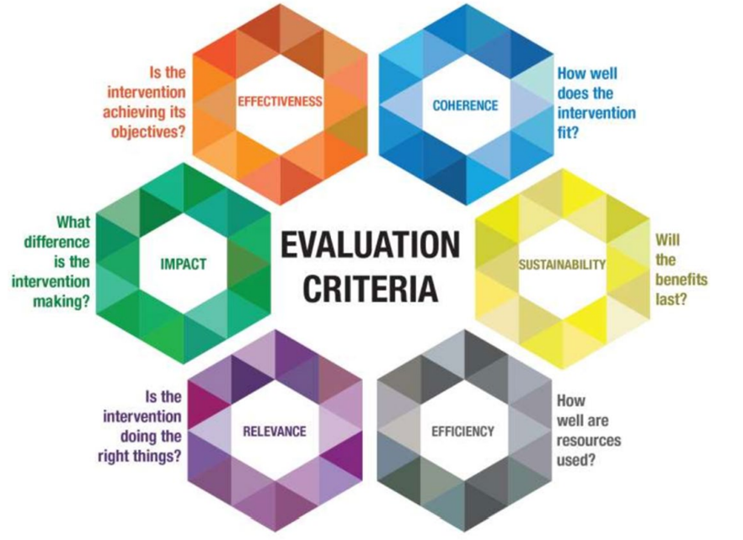
Figure 4. Questions pour l’évaluation, qui peuvent également s’appliquer
aux cadres de gestion des risques climatiques.
(Source: CAD de l’OCDE, 2019)
Afin d’éviter les chevauchements et les lacunes dans les activités des différentes parties et de garantir la cohésion des travaux réalisés entre les différents pays et secteurs économiques, les réunions d’évaluation trimestrielle ou semestrielle seront présidées par un fonctionnaire désigné (président ou vice-président), qui soumettra un rapport unique consolidé aux parties prenantes concernées. Ces réunions devraient rassembler des représentants de la CUA, de l’AMCOMET et des CER, ainsi que les directeurs des SMHN et toute autre partie prenante concernée. Le suivi des progrès sera implicitement assuré lors de ces réunions. Les réunions annuelles de suivi et d’évaluation seront présidées par le président de l’AMCOMET afin d’évaluer les performances obtenues et les progrès réalisés par le secrétariat qui coordonne la mise en œuvre de la Stratégie. Pour ce faire, on aura recours à des indicateurs de performance clés pour chacun des objectifs fixés.
_____________

Partie 2.

PLAN DE MOBILISATION
DES RESSOURCES

STRATÉGIE AFRICAINE INTÉGRÉE
POUR LA MÉTÉOROLOGIE
(Services météorologiques, hydrologiques
et climatologiques) (2021-2030)
PLAN DE MOBILISATION
DES RESSOURCES
Version 1.3
Mars 2024

Table des matières

PARTIE 1. PLAN DE MISE EN ŒUVRE 1

PARTIE 2. PLAN DE MOBILISATION DES RESSOURCES i
Table des matières ii
Liste des sigles et acronymes iii
1. APERÇU GÉNÉRAL 27
2. PRINCIPAUX DOMAINES D’ACTIONS 29
3. PRINCIPES DIRECTEURS 30
4. MÉTHODE DÉCRITE DANS LE PLAN DE MOBILISATION
DES RESSOURCES 31
4.1. Méthode en cinq étapes 31
4.2. Exigences pour une mobilisation optimale des ressources 31
4.3. Méthode pour la mobilisation des ressources 32
5. Établissement d’un modèle de partenariat favorable 33
6. Types d’instruments financiers 34
7. Sources de financement potentielles pour la Stratégie 35
7.1. Banques de développement 36
7.2. Institutions multilatérales 36
7.3. Agences bilatérales 39
7.4. Fonds européen de développement (FED) 39
7.5. Initiative japonaise pour le démarrage rapide des activités (FSF) 39
7.6. Fonds NEPAD pour le changement climatique 39
7.7. Banque africaine de développement et Fonds pour les changements
climatiques en Afrique (FCCA) 39
7.8. Fonds africain de développement – Guichet d’action climatique 40
7.9. Fonds spécial pour ClimDev-Afrique 40
7.10. Programme intra-ACP de l’Alliance mondiale contre
le changement climatique (AMCC) 41
7.11. Organisation météorologique mondiale (OMM) 42
7.12. Initiative sur les systèmes d'alerte précoce aux risques
climatiques (Initiative CREWS) 42
7.13. Secteur privé 42
7.14. Institutions de financement du développement (IFD) 42
7.15. Fondations privées 42
7.16. Résumé des conditions préalables à la mobilisation des ressources 43
8. Plan d’action pour la mobilisation de ressources 44

Liste des sigles et acronymes
Sigles/Acronymes | Terme
AMCOMET | Conférence ministérielle africaine sur la météorologie
BAfD | Banque africaine de développement
CER | communauté économique régionale
CMSC | Cadre mondial pour les services climatologiques
CR | Centre régional
OCDE | Organisation de coopération et de développement économiques
OMM | Organisation météorologique mondiale
ONG | organisation non gouvernementale
PEID | petits États insulaires en développement
PMA | pays les moins avancés
PNUE | Programme des Nations Unies pour l’environnement
ROBM | Réseau d’observation de base mondial
SMHN | Service météorologique et hydrologique national
SOFF | Mécanisme de financement des observations systématiques
UA | Union africaine
UE | Union européenne
UNDRR | Bureau des Nations Unies pour la prévention des catastrophes

Aperçu général
Le Plan de mobilisation des ressources (PMR) dédié à la Stratégie africaine intégrée pour la météorologie (ci-après dénommée «la Stratégie») est élaboré conformément aux mécanismes de financement de la Commission de l’Union africaine (CUA) et de l’Organisation météorologique mondiale (OMM). Des partenariats et collaborations solides devront tout de même être établis à l’échelle continentale et nationale pour réussir à mobiliser les ressources nécessaires et à mettre en œuvre la Stratégie. Les partenaires et les principales parties prenantes devraient tirer parti des possibilités de financement et de donation existants au niveau international, mais aussi des solutions de financement offertes par la Banque africaine de développement (BAfD) et diverses banques de développement, des fonds privés et d’autres dispositifs comme le Mécanisme de financement des observations systématiques (SOFF), qui a été créé par l’OMM et ses partenaires pour financer durablement le Réseau d’observation de base mondial (ROBM).
Les Services météorologiques et hydrologiques nationaux (SMHN) doivent notamment être soutenus par le gouvernement de leur pays en raison de leur mandat national, qui consiste à fournir des informations pour assurer la sécurité des personnes et de leurs biens, ainsi que des alertes précoces liées au temps et au climat qui permettent d’atténuer le plus possible les conséquences du changement climatique et des risques hydrométéorologiques sur les citoyens et les économies nationales.
Pour être réussie, la mise en œuvre de la Stratégie nécessitera de mobiliser les ressources adéquates, en particulier des ressources financières qui permettront de renforcer les capacités institutionnelles, procédurales, infrastructurelles et humaines. Il convient d’élaborer pour cela un PMR qui couvrira le financement des programmes, des projets et des activités prévus dans le Plan de mise en œuvre de la Stratégie. Ce PMR vise essentiellement à faire l’inventaire des donateurs, des partenaires financiers, des mécanismes et des instruments de financement, ainsi qu’à définir les approches stratégiques, les capacités et les processus nécessaires à la mobilisation des ressources adéquates pour la mise en œuvre de la Stratégie. Ce plan permettra d’obtenir une base de ressources consolidée, diversifiée et élargie, renforcera l’efficacité des capacités de mobilisation des ressources, de la gestion des ressources et des procédures d’établissement de rapports, et garantira la bonne gouvernance des ressources mobilisées.
Le PMR décrit l’approche que doit adopter l’AMCOMET en matière de mobilisation des ressources pour obtenir les meilleurs résultats possibles. Il doit être révisé au moins une fois par an, de manière à tenir compte de l’évolution des exigences et des critères liés au financement. Lorsque cette méthode est adoptée, il est fondamental de confier la mobilisation des ressources à des responsables compétents et expérimentés qui soient dotés de solides capacités techniques et entrepreneuriales pour élaborer les propositions de financement, les plans d’affaires et les analyses de rentabilité et qui sachent nouer le dialogue avec les partenaires fournisseurs de ressources. Cette méthode de mobilisation des ressources devrait s’appuyer sur des programmes de communication crédibles et structurés ciblant les donateurs et les bailleurs de fonds pour permettre la mise en œuvre des programmes et des projets prévus dans le plan de mise en œuvre de la Stratégie. Elle comprend les étapes clés suivantes:
- Recensement des partenaires fournisseurs de ressources;
- Prise de contact avec ces partenaires;
- Négociation avec ces partenaires;
- Gestion efficace des ressources mobilisées;
- Gestion et établissement de rapports à l’intention des partenaires fournisseurs de ressources.

Le PMR préconise également d’établir des modèles de partenariat pour guider le dialogue avec les partenaires nécessaires à la mobilisation des ressources aux niveaux local, régional et international. Ces partenaires doivent être sélectionnés avec soin, en fonction de la valeur qu’ils peuvent apporter aux buts et objectifs de la Stratégie.
Le PMR propose un large éventail de mécanismes de financement et de possibilités de partenariat que le Secrétariat et ses partenaires peuvent cibler pour s’assurer d’obtenir les investissements nécessaires à la mise en œuvre de la Stratégie.
Plusieurs sources peuvent contribuer au financement de la Stratégie, à savoir:
- Les budgets nationaux des États membres de l’Union africaine (UA)
- Les programmes de l’UA
- La Banque mondiale
- Les mécanismes de financement de l’OMM,
- Les investissements des banques de développement locales et internationales,
- Les programmes d’aide au développement de divers groupements économiques,
- Les pays ayant conclu des accords bilatéraux avec divers États membres de l’UA,
- Les organismes internationaux de financement du développement propres à chaque pays
- Les programmes d’aide publique au développement que mènent les gouvernements nationaux à l’étranger
- Les budgets nationaux dédiés aux missions et ambassades à l’étranger
- Divers fonds en faveur du climat
- Les partenariats établis par l’UA
- D’autres mécanismes similaires.
En outre, le PMR comprend un plan de mise en œuvre qui vise à répondre aux besoins du Plan de mise en œuvre de la Stratégie en termes de ressources. Lors de son élaboration, des indicateurs de performance clés (IPC) et des objectifs de mobilisation des ressources sont convenus et serviront de base au suivi et à l’évaluation de la mise en œuvre du PMR.

Principaux domaines d’actions
Le processus de mobilisation des ressources passe par la définition des investissements nécessaires et l’établissement de budgets opérationnels à court, moyen et long terme. Le PMR ne se concentre pas uniquement sur les ressources financières, mais couvre également d’autres ressources, par le biais de partenariats, telles que les infrastructures, les technologies et le transfert de compétences, qui peuvent contribuer à l’exécution du Plan de mise en œuvre de la Stratégie. Le PMR se concentrera sur les domaines clés suivants:
- Création d’une base de données regroupant les donateurs et les partenaires financiers locaux, régionaux et mondiaux susceptibles de fournir des ressources ou de contribuer à la mobilisation des ressources nécessaires à la mise en œuvre de la Stratégie;
- Mobilisation de ressources suffisantes pour renforcer les cinq axes de la Stratégie par le biais de partenariats stratégiques avec des contributeurs et des parties prenantes; et
- Mise en place de structures organisationnelles, de dispositions institutionnelles et d’un modèle de bonne gouvernance comprenant des systèmes transparents et des dispositifs de rapports.

Principes directeurs
Pour la mise en œuvre de la Stratégie, le PMR définit six principes directeurs que toutes les parties prenantes à la mobilisation des ressources devraient adopter et appliquer, notamment lors du dialogue avec les partenaires fournisseurs de ressources à tous les niveaux:
- Les SMHN devraient être prioritaires pour accéder aux financements autres que nationaux. Il est également important d’associer les instances météorologiques à l’élaboration des plans nationaux de développement, de prévention des catastrophes et de réduction de la pauvreté, entre autres, car elles font autorité en matière de services météorologiques et climatologiques et sont censées fournir les informations météorologiques susceptibles de réduire les impacts des risques hydrométéorologiques qui peuvent mettre à mal l’économie vulnérable de la plupart des pays africains.
- Toutes les ressources mobilisées devraient contribuer à la réalisation des buts et objectifs à court, moyen et long terme de la Stratégie;
- Le PMR devrait notamment se concentrer sur la mobilisation de ressources pour aider à la satisfaction des besoins prioritaires des États membres de l’UA en ce qui concerne les services météorologiques, hydrologiques et climatologiques;
- Les accords établis avec des partenaires fournisseurs de ressources devraient être conformes aux cadres juridiques et politiques de l’UA, des CER et des États membres de l’UA;
- Toutes les ressources mobilisées devraient faire l’objet d’un suivi et de compte-rendu formels, tant au niveau interne qu’externe, et la gestion des ressources devrait être transparente;
- Il est important d’entretenir des relations étroites avec les partenaires financiers, les donateurs et les principales parties prenantes, et d’établir ces relations sur la base d’une bonne gouvernance;
- La CUA, les CER et les États membres de l’UA ne devraient soutenir des programmes initiés et parrainés par les donateurs que s’ils correspondent à la mission globale de la Stratégie et si les capacités institutionnelles existantes sont appropriées pour contribuer à leur mise en œuvre.

Méthode décrite dans le Plan de mobilisation des ressources

Méthode en cinq étapes
La méthode de mobilisation des ressources décrite dans le PMR fournit des orientations pour obtenir des résultats optimaux dans ce domaine. La Stratégie est un document évolutif qui doit être révisé tout au long de sa mise en œuvre afin de tenir compte de l’évolution des exigences et des critères liés au financement. Lorsque cette méthode est adoptée, il est fondamental de confier la mobilisation des ressources à des responsables compétents et expérimentés qui soient dotés de solides capacités entrepreneuriales pour élaborer des propositions de financement, des plans d’affaires et des analyses de rentabilité convaincants et qui sachent nouer le dialogue avec les partenaires fournisseurs de ressources. La méthode de mobilisation des ressources devrait s’appuyer sur des initiatives de communication crédibles et structurées visant à inciter les bailleurs de fonds à financer divers programmes et projets, que mènent et coordonnent la CUA, l’AMCOMET et l’OMM, qui devraient coordonner judicieusement les programmes de communication et interagir avec les partenaires fournisseurs de ressources afin de répondre aux exigences et aux mandats des bailleurs de fonds.
La présente section se concentre donc sur la manière d’aborder la mobilisation des ressources et présente certains facteurs à prendre en compte avant de s’aventurer dans la mise en œuvre complète de la Stratégie. Le processus de mobilisation des ressources est décrit de manière systématique à travers cinq étapes clés pratiques. Si les étapes présentées constituent une approche générique pour attirer des ressources, les exigences liées à chaque étape peuvent différer en fonction des partenaires.

Exigences pour une mobilisation optimale des ressources
Le PMR définit six points importants que l’AMCOMET doit prendre en compte pour renforcer le processus de mobilisation des ressources. Ces points, présentés ci-après, doivent être examinés avant d’entamer le processus de mobilisation des ressources pour s’assurer que ce dernier répond bien aux buts et aux objectifs de la Stratégie. Ils permettront d’élaborer une stratégie pragmatique, intégrée, coordonnée et programmatique en matière de mobilisation des ressources.
- Programme ou projet à financer: Il convient de déterminer le projet ou programme qui sera financé et de démontrer comment il profitera aux bénéficiaires visés en termes de services climatologiques et d’objectifs stratégiques;
- Approche structurée: Le programme ou le projet doit être conforme aux buts et aux objectifs de la Stratégie;
- Intérêts des partenaires fournisseurs de ressources: le programme ou le projet doit remplir les critères de financement des partenaires fournisseurs de ressources et correspondre à leurs priorités et leur mandat;
- Partenariats bénéfiques: Le programme ou le projet doit être soutenu par le gouvernement et d’autres parties prenantes et peut bénéficier, dans la mesure du possible, d’une approche collaborative avec des partenaires au niveau national, régional ou mondial;
- Objectif de durabilité dans la planification: Il doit y avoir un équilibre entre les projets et programmes sélectionnés de manière à assurer la durabilité des ressources à court, moyen et long terme;
- Bonne coordination: Le processus de mobilisation des ressources doit relever d’un effort collectif entre l’OMM, l’AMCOMET, l’UA, les SMHN et d’autres partenaires clés; la méthode de suivi et d’évaluation des objectifs de mobilisation des ressources doit être en place.

Méthode pour la mobilisation des ressources
La mobilisation des ressources consiste à faire correspondre les buts et les objectifs de l’UA, des CER et de l’OMM avec les priorités des États membres de l’UA.
Les grandes étapes de cette méthode sont illustrées à la figure 1.
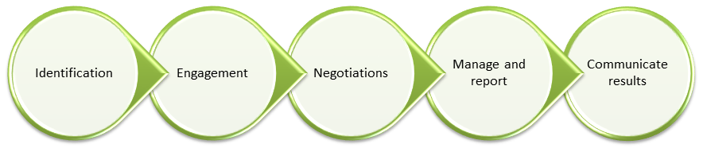
Figure 1. Grandes étapes de la mobilisation des ressources
- Recensement: La mobilisation de fonds nécessite une connaissance approfondie des partenaires fournisseurs de ressources, de leurs priorités, de leurs politiques, de leurs budgets, de leurs règles et procédures d’audit et de leurs mécanismes de reddition de compte. Au cours de cette étape, les partenaires fournisseurs de ressources sont identifiés en cherchant sur Internet, en s’abonnant à des circulaires électroniques, en lisant sur le sujet, en adhérant à des réseaux ou à des groupes tels que des forums de bailleurs de fonds et de donateurs ou des groupes de coordination, mais aussi en faisant jouer le bouche-à-oreille et en participant à des réunions informelles. Ce processus n’est pas ponctuel, mais continu, et nécessite de mettre à jour régulièrement les informations sur les partenaires financiers potentiels et leurs exigences spécifiques.
- Dialogue: Lors de cette étape, les fonctionnaires de la CUA et de l’AMCOMET chargés de la mobilisation des ressources doivent chercher à établir des relations solides et à influencer favorablement les décideurs au sujet du programme ou du projet pour lequel ils cherchent des ressources. Il s’agit d’établir et de maintenir un dialogue ouvert et régulier avec les partenaires afin d’instaurer une confiance et un respect mutuels.
- Négociations: Cette étape nécessite un ensemble complexe de connaissances et de compétences. Il est essentiel de mettre en place des mécanismes appropriés garantissant le soutien des États membres de l’UA pour que cette étape soit couronnée de succès. Les responsables de la mobilisation des ressources devraient faire appel à des conseillers juridiques pour veiller à ce que les accords signés soient correctement contrôlés. Cette étape doit aboutir à la signature d’accords de financement qui permettront le déblocage des ressources.
- Gestion et compte rendu: Cette étape concerne la gestion des projets ou programmes financés par les partenaires fournisseurs de ressources. Les projets ou les programmes sont normalement gérés de manière professionnelle par l’AMCOMET, l’OMM, la CUA, les CER et les États membres de l’UA, qui utilisent les ressources mobilisées dans le respect des conditions du partenaire financier. La CUA, les CER et les États membres de l’UA devraient tout le temps rendre compte de l’avancement des projets ou des programmes et produire des rapports sur l’utilisation des ressources dans le cadre des sessions de l’AMCOMET ou d’autres mécanismes de gouvernance établis pour les projets ou programmes. Cette étape est cruciale pour maintenir de bonnes relations avec les partenaires fournisseurs de ressources et assurer la disponibilité potentielle des ressources sur le long terme.
- Communication des résultats: Cette étape consiste à communiquer au public cible des messages clés sur les projets et les programmes. La préparation d’un plan de communication et de supports de communication de qualité est donc importante à cette étape. Une bonne communication permettra de s’assurer que les partenaires fournisseurs de ressources bénéficient d’une visibilité appropriée, ce qui augmentera la probabilité qu’ils poursuivent leurs investissements.

Établissement d’un modèle de partenariat favorable
Pour faciliter la mobilisation des ressources, il convient d’établir un modèle de partenariat comprenant des partenaires capables de mobiliser des ressources aux niveaux local, régional et international. Le choix des partenaires devrait donc dépendre de la valeur qu’ils peuvent apporter en fonction des besoins financiers de la Stratégie.
Tableau 1. Sélection de partenaires pour la mobilisation des ressources
aux niveaux local, régional et international
Partenaires potentiels | Rôle ou valeur ajoutée
Partenaires d’appui | Aide à la collecte de fonds, assistance technique ou soutien pour obtenir l’adhésion des politiques
Banques de développement | Partage de leur expertise et de leur expérience en matière d’élaboration de propositions pour mobiliser des ressources, et de leurs réseaux de ressources à l’échelle régionale et mondiale
Organisations des Nations Unies | Aide à la préparation des collectes de fonds, expertise et assistance technique par le biais du Plan-cadre de coopération des Nations Unies pour le développement durable avec des pays ou des organisations bilatérales
Institutions sectorielles | Fourniture de connaissances et d’une expertise sectorielles pour alimenter les dossiers de demande de financement
Spécialistes du changement climatique et de la météorologie | Expertise technique en matière de changement climatique et de météorologie et conseils pour la préparation des propositions
Institutions tertiaires | Partage de leur expérience et de leur expertise en matière de propositions de financement, et d’autres réseaux de financement au niveau régional et mondial
Institutions spécialisées dans la finance d’entreprise et sociétés de capital-investissement | Aide à la rédaction des analyses de rentabilité et des propositions
Entreprises semi-publiques | Aide pour faciliter la participation du secteur privé au financement
Organisations non gouvernementales (ONG) – (organisations de la société civile) | Aide à la collecte de fonds, assistance technique ou soutien pour obtenir l’adhésion des politiques
Organisations professionnelles | Partage de leur expertise et de leur expérience en matière d’élaboration de propositions pour mobiliser des ressources, et de leurs réseaux de ressources à l’échelle régionale et mondiale

Types d’instruments financiers
Plusieurs types d’instruments financiers sont disponibles auprès de divers bailleurs de fonds, partenaires et donateurs et peuvent être utilisés à différents stades du cycle de vie d’un programme ou d’un projet. Par exemple, les subventions, les fonds dédiés à la recherche et l’expertise technique peuvent servir lors des étapes de conceptualisation, de préfaisabilité et de faisabilité des projets. Les prêts et les produits de base peuvent être utilisés pour le prototypage et la commercialisation des projets.
Il est possible de recourir aux types d’instruments financiers suivants pour mettre en œuvre la Stratégie:
- Aide financière (prêts ou subventions). Les prêts accordés par la Banque mondiale constituent l’une des principales sources d’aide financière. Certains gouvernements octroient également des prêts à d’autres gouvernements au titre d’accords bilatéraux qui reflètent des engagements politiques. De tels prêts sont beaucoup plus favorables que ceux des banques commerciales dans la mesure où les taux d’intérêt sont plus bas, les échéanciers sont adaptés aux capacités financières du pays emprunteur et les prêts incluent souvent une composante prenant la forme d’une subvention non remboursable.
Comme elles n’exigent aucun remboursement, les subventions sont une source d’aide financière très recherchée. En contrepartie, le Fonds mondial, par exemple, exige des bénéficiaires qu’ils atteignent des objectifs spécifiques pendant toute la durée de la subvention. De nombreux pays qui n’ont pas été en mesure d’atteindre les objectifs de performance qui leur avaient été fixés ont vu leur financement interrompu, ce qui peut entraîner des difficultés programmatiques
- Expertise technique. Les donateurs peuvent octroyer des fonds pour acquérir l’expertise technique ou de gestion nécessaire à l’exécution du projet, que ce soit à court terme (par exemple, deux semaines pour installer un instrument de laboratoire et former le personnel à son utilisation) ou à long terme (par exemple, pour gérer un projet de quatre ans). Ces travaux doivent être menés en collaboration avec du personnel autochtone afin de transférer les compétences techniques au pays bénéficiaire et de ne pas perpétuer une relation de dépendance.
- Fonds dédiés à la recherche. Il est de plus en plus courant que des fonds soient mis à disposition pour financer des travaux de recherche opérationnelle soumis à une évaluation continue. Il s’agit de reconnaître que les chances de succès d’un projet sont accrues par une compréhension claire de l’environnement dans lequel le projet doit se dérouler, par un suivi continu pendant la mise en œuvre du projet et par une évaluation de ses impacts après son achèvement. L’obtention d’un tel financement peut être conditionnée par l’élaboration de propositions de recherche bien conçues.

Sources de financement potentielles pour la Stratégie
Les mécanismes de financement et les possibilités de partenariat qu’il est possible de cibler pour s’assurer d’obtenir les investissements supplémentaires nécessaires à la mise en œuvre de la Stratégie sont très variés. Le PMR fournit une liste d’exemples de partenaires financiers potentiels. Cette liste n’est pas exhaustive en raison du grand nombre de sources de financement qui peuvent être envisagées dans le monde.
Voici une première liste de sources potentielles de financement pour la mise en œuvre de la Stratégie:
- Allocations et budgets nationaux des États membres
- Programmes d’aide au développement de divers groupements économiques, tels que l’UA, le Groupe des États d’Afrique, des Caraïbes et du Pacifique (ACP), l’OCDE, etc.
- Partenariats entre l’UA et d’autres organisations et pays
- Plan-cadre de coopération des Nations Unies pour le développement durable, initiatives des organismes des Nations Unies
- Banque africaine de développement (BAfD) et son Guichet d’action climatique
- Fonds spécial pour l’AMCOMET, en réponse à la Déclaration du Caire et à la cinquième session de l’AMCOMET
- Fonds d’affectation spéciale de l’Initiative sur les systèmes d’alerte précoce aux risques climatiques (CREWS)
- Banque mondiale
- Ministère des Affaires étrangères, du Commonwealth et du Développement (FCDO)
- Services d’information météorologique et climatologique pour l’Afrique (WISER)
- Mécanisme de financement des observations systématiques (SOFF)
- Investissements des banques de développement locales, régionales et internationales
- Pays ayant conclu des accords bilatéraux avec des États membres de l’UA
- Agences de financement du développement international spécifiques à un pays, telles que Affaires mondiales Canada, l’agence allemande GIZ, l’agende des États-Unis USAID, etc.
- Programmes d’aide publique au développement que mènent des gouvernements nationaux à l’étranger, budgets nationaux dédiés aux missions et ambassades à l’étranger et divers fonds d’investissement pour le climat
- Fonds pour l’environnement mondial (FEM), Programme des Nations Unies pour l’environnement (PNUE) et autres mécanismes similaires
- Fonds pour l’adaptation
- Fonds vert pour le climat
- Fonds spécial pour les changements climatiques
- Fonds pour les pertes et les préjudices
Les possibilités de financement à envisager lors de la mise en œuvre des domaines prioritaires du PMR sont examinées dans les sections suivantes.

Banques de développement
Les financements accordés par la Banque mondiale et les banques régionales de développement (BAfD, Nouvelle Banque de développement, etc.) peuvent être structurés de manière à inclure des instruments financiers tels que des subventions, des prêts à taux réduit ou des prêts ordinaires, en fonction des besoins. Il convient de se renseigner sur les critères de financement de ces institutions afin que les projets et programmes admissibles dans le cadre du Plan de mise en œuvre puissent être financés.
Ces dernières années, l’OMM s’est associée à divers programmes de la Banque mondiale pour financer en priorité la modernisation du secteur hydrométéorologique, y compris les aspects se rapportant au climat. Il est possible de tirer parti de cette opportunité en élaborant des projets et des programmes qui renforcent la capacité des fournisseurs de services climatiques qualifiés à améliorer les infrastructures d’observation et de surveillance.

Institutions multilatérales
Les institutions multilatérales mettent en commun les ressources de nombreux donateurs et fournissent une aide technique et matérielle, à l’échelle mondiale ou régionale, sous la forme de subventions en espèces, de transferts de produits de base, d’assistance technique ou de prêts. Elles comprennent des initiatives d’organismes des Nations Unies et des partenaires associés qui fournissent une assistance et un financement directs aux pays.
Pour demander des fonds à ces institutions, il est possible de passer par les ministères compétents des États membres de l’UA, les SMHN ou toute autre organisme compétent, les SMHN devant toutefois être considérés comme prioritaires pour accéder aux financements autres que nationaux. Le ministère des Finances de l’État membre concerné joue un rôle clé en tant que signataire ou garant (le cas échéant), étant donné que tout financement autre que les subventions doit être remboursé. De plus, le recours à ce type de financement est généralement assorti d’une obligation de rendre régulièrement des comptes, conformément au cadre convenu en la matière avec le bailleur de fonds.
Le tableau 5 présente les principaux fonds multilatéraux liés au changement climatique que les SMHN, les CR et les autres structures concernées peuvent contacter pour les aider à mettre en œuvre la Stratégie.

Tableau 2. Principaux fonds multilatéraux
Type de fonds | Description du fonds | Administrateu | Domaine d’intervention | Liens vers  le site Web
Fonds pour l’adaptation | Le Fonds pour l’adaptation est un instrument financier établi par la Convention-cadre des Nations Unies sur les changements climatiques (CCNUCC) et son Protocole de Kyoto pour financer des projets et des programmes d’adaptation concrets dans les pays en développement qui ont signé le Protocole, afin de réduire les effets néfastes des changements climatiques sur les communautés, les pays et les secteurs économiques | Conseil du Fonds pour l’adaptation | Adaptation | https://www.adaptation-fund.org/
Fonds d’investissement pour le climat | Le Fonds d’investissement pour le climat fournit des ressources financières aux pays en développement en vue de les aider à atténuer et gérer les effets des changements climatiques. Il est géré par la BAfD, la Banque asiatique de développement, la Banque européenne pour la reconstruction et le développement, la Banque interaméricaine de développement et le Groupe de la Banque mondiale. | Banque africaine de développement | Initiatives à faible émission de carbone, services climatologiques, infrastructures | https://www.cif.org/
Fonds vert pour le climat  (FVC) | Le FEM a été adopté fin 2011 en tant que mécanisme financier de la CCNUCC. Ce fonds vise à apporter une contribution ambitieuse à la réalisation des objectifs d’atténuation et d’adaptation de la communauté internationale, et il devrait progressivement devenir le principal mécanisme de financement multilatéral à l’appui de l’action climatique dans les pays en développement. | Informations sur le mécanisme de procédure accélérée | Adaptation, atténuation générale, réduction des émissions causées par le déboisement et la dégradation des forêts (REDD) | https://www.greenclimate.fund/
Fonds pour l’environnement mondial (FEM) | Le Fonds d’affectation spéciale du FEM soutient la mise en œuvre d’accords multilatéraux sur l’environnement, ainsi que le mécanisme financier de la CCNUCC. Il s’agit du plus ancien fonds public dédié au changement climatique, ce dernier étant l’un des six domaines d’intervention du Fonds d’affectation spéciale du FEM. Ce mécanisme administre également plusieurs fonds établis dans le cadre de la CCNUCC, notamment le Fonds d’affectation spéciale pour les pays les moins avancés et le Fonds spécial pour les changements climatiques (FSCC), et assure le secrétariat intérimaire du Fonds pour l’adaptation. | FEM | Adaptation, atténuation générale | https://www.thegef.org
Fonds spécial pour les changements climatiques (FSCC) | Le FSCC a été créé en 2001 pour répondre aux besoins spécifiques des pays en développement dans le cadre de la CCNUCC. Il couvre les coûts supplémentaires des interventions visant à lutter contre le changement climatique par rapport à une situation de référence en matière de développement.  L’adaptation au changement climatique est la première priorité du FSCC, bien qu’il puisse également soutenir le transfert de technologies et les activités de renforcement des capacités qui y sont associées. Ce fonds a pour but d’aider à mobiliser des financements supplémentaires provenant de sources bilatérales et multilatérales. | FEM | Adaptation | https://climatefundsupdate.org/the-funds/special-climate-change-fund/

Agences bilatérales
Les agences bilatérales sont liées à des gouvernements nationaux et impliquent des échanges de biens et de financements entre gouvernements sur une base de subventions. Il s’agit de pays avec lesquels les États membres de l’UA entretiennent des relations bilatérales et de programmes de développement qui pourraient bénéficier à la mise en œuvre de la Stratégie.

Fonds européen de développement (FED)
Le FED a été créé pour promouvoir le développement économique, social et humain ainsi que la coopération et l’intégration régionales dans les pays ACP et les pays et territoires d’outre-mer. Les activités d’adaptation au changement climatique sont éligibles à un financement lorsqu’elles contribuent également au développement économique, social et humain. L’AMCOMET peut envisager de solliciter ce fonds par l’intermédiaire du bureau de la Croix-Rouge ou de l’UE afin de recevoir de plus amples informations et un accompagnement dans le processus de demande. Des informations sur ce fonds sont disponibles à l’adresse suivante: https://eur-lex.europa.eu/FR/legal-content/glossary/european-development-fund.html.

Initiative japonaise pour le démarrage rapide des activités (FSF)
En décembre 2009, le Japon a présenté l’initiative Hatoyama (ou FSF pour Fast-Start Financing), qui promet une aide financière de 15 milliards de dollars É.-U. pour aider les pays en développement à lutter contre le changement climatique. Composé de 11 milliards de dollars É.-U. de fonds publics et de 4 milliards de dollars É.-U. de fonds privés, le FSF est géré par le ministère japonais des Finances et remplace le précédent mécanisme de financement du gouvernement connu sous le nom de Partenariat «Cool Earth» (2008–2010). Pour accéder à ce fonds, l’AMCOMET devrait passer par le département de mobilisation des ressources du Secrétariat de la Fédération internationale des sociétés de la Croix-Rouge et du Croissant-Rouge (FICR). Des informations sur ce fonds sont disponibles à l’adresse suivante: https://unfccc.int/topics/climate-finance/resources/fast-start-finance.

Fonds NEPAD pour le changement climatique
Ce fonds a été créé en 2014 par l’Agence de la planification et de la coordination du Nouveau partenariat pour le développement de l’Afrique (NEPAD) avec l’appui du gouvernement allemand. Il offre une assistance technique et financière aux États membres de l’UA, aux CER et aux institutions qui répondent aux critères d’éligibilité. Son objectif est de mettre l’accent sur le développement des connaissances et des capacités afin d’améliorer la planification, la coordination et la mise en œuvre des activités liées au changement climatique. Il a pour ambition également de sensibiliser les institutions et les parties prenantes africaines au sein des États membres de l’UA, de renforcer leurs capacités et de garantir l’élaboration de politiques et de plans nationaux, provinciaux et municipaux à l’appui des efforts visant à renforcer l’adaptation et la résilience aux effets du changement climatique et à promouvoir la durabilité environnementale. Des informations sur ce fonds sont disponibles à l’adresse suivante: https://www.nepad.org/publication/nepad-climate-change-fund.

Banque africaine de développement et Fonds pour les changements climatiques en Afrique (FCCA)
La Banque africaine de développement s’est engagée à aider l’Afrique à faire face aux changements climatiques. En 2009, le groupe de la Banque a élaboré sa stratégie de gestion des risques climatiques et d’adaptation, qui prévoit un soutien accru au renforcement des capacités des pays africains à faire face aux risques liés au changement climatique. Cette stratégie veille également à ce que tous les investissements financés par la Banque soient «à l’épreuve du climat», c’est-à-dire qu’ils soient conçus, positionnés, mis en œuvre et gérés de manière à réduire le plus possible les effets néfastes du changement climatique, tout en conservant le meilleur rapport coût-efficacité possible.
L’objectif principal du FCCA est d’accompagner les États membres de l’UA dans leur transition vers un mode de développement résilient face au changement climatique et à faible émission de carbone. Ce fonds est directement destiné aux gouvernements africains, aux ONG, aux instituts de recherche et aux organisations régionales. Il vise à aider les centres météorologiques régionaux à: i) se préparer pour accéder à des montants plus importants de financement en faveur du climat; ii) prendre en compte le changement climatique dans leurs politiques et leurs stratégies de croissance, ainsi que dans l’élaboration de plans et de projets d’investissement résilients face au changement climatique et à faible émission de carbone; iii) cofinancer des projets et des programmes résilients face au changement climatique et à faible émission de carbone; iv) recevoir des informations consolidées sur les modes de développement résilients face au changement climatique et à faible émission de carbone; v) renforcer les capacités des parties prenantes nationales et régionales en matière de changement climatique et de croissance verte; et vi) se préparer et contribuer aux Conférences des Parties de la CCNUCC (Rapport annuel du Fonds pour les changements climatiques en Afrique, 2015). Des informations sur ce fonds sont disponibles à l’adresse suivante: https://www.afdb.org/fr/topics-and-sectors/initiatives-partnerships/africa-climate-change-fund.

Fonds africain de développement – Guichet d’action climatique
Le Guichet d’action climatique a été créé par le Fonds africain de développement (FAD) à l’occasion de son seizième cycle de reconstitution des ressources, qui est administré par la BAfD. Conçu pour accélérer la mise en œuvre des mesures d’adaptation dans les pays les moins avancés d’Afrique, il constitue une opportunité unique pour les projets qui vont dans le sens des objectifs de l’Accord de Paris. Ce guichet s’articule autour de trois volets: adaptation, atténuation et assistance technique, dotés respectivement de 75 %, de 15 % et de 10 % des fonds. Des informations sur ce fonds sont disponibles à l’adresse suivante: https://www.afdb.org/fr/themes-et-secteurs/initiatives-et-partenariats/guichet-daction-climatique.

Fonds spécial pour ClimDev-Afrique
Le programme Climat pour le développement en Afrique (ClimDev-Afrique) a été conçu pour relever les défis du changement climatique en Afrique. Il s’agit d’une initiative conjointe de la BAfD, de la CUA et de la Commission économique pour l’Afrique (CEA). Ce programme a été adopté lors de différentes réunions régionales des chefs d’État et de gouvernement africains, et par des ministres africains des finances, du plan, du développement économique et de l’environnement. Son objectif est d’examiner les mesures nécessaires pour combler les lacunes en matière d’informations sur le climat et d’effectuer des analyses permettant d’arrêter des stratégies et de prendre des décisions adéquates à tous les niveaux. La mise en place de ce programme a été suivie par la création du Fonds spécial pour ClimDev-Afrique (CDSF) en août 2014 afin d’administrer ses ressources pour des interventions sur demande. Le fonds a été capitalisé à une valeur de 33 millions d’euros en 2014.
Le CDSF a pour objectif de renforcer les capacités institutionnelles des organismes nationaux et sous-régionaux à formuler et à mettre en œuvre des politiques efficaces qui tiennent compte du climat. Il se concentre sur les domaines suivants:
- Production et diffusion à grande échelle d’informations climatiques fiables et de qualité en Afrique;
- Renforcement des capacités des décideurs et des instituts d’aide à l’élaboration de politiques afin d’intégrer des informations sur le changement climatique dans les programmes de développement;
- Mise en œuvre de pratiques d’adaptation pilotes qui démontrent l’intérêt d’intégrer l’information climatique dans les politiques de développement.
Ce fonds cible les décideurs politiques, notamment les CER, les organismes gestionnaires de bassins fluviaux, les gouvernements nationaux, les parlementaires et les négociateurs africains. Les bénéficiaires finaux sont les communautés rurales dont les moyens de subsistance sont sensibles au climat, ainsi que les communautés vulnérables aux maladies liées au climat, qui dépendent de ressources hydrologiques et autres ressources naturelles incertaines, sont exposées aux risques de catastrophes et n’ont qu’un accès limité à l’énergie. Toute demande de ressources et d’assistance technique des États membres de l’UA devrait se faire dans le cadre de la phase II du programme ClimDev. Des informations sur ce fonds sont disponibles à l’adresse suivante: https://www.afdb.org/fr/topics-and-sectors/initiatives-partnerships/climate-for-development-in-africa-climdev-africa-initiative.

Programme intra-ACP de l’Alliance mondiale contre le changement climatique (AMCC)
Le programme intra-ACP de l’AMCC aide les membres du groupe des États d’Afrique, des Caraïbes et du Pacifique (ACP) à relever les défis que pose le changement climatique pour leur développement en fournissant une assistance technique, en encourageant le partage des connaissances, en lançant un dialogue régional et en facilitant les partenariats régionaux sur les questions liées au changement climatique. Plusieurs acteurs collaborent à la mise en œuvre de ce programme. Celui-ci comprend la fourniture d’une assistance technique au Secrétariat ACP, qui facilite le dialogue, le partage des connaissances et l’accès à un appui technique. Le Mécanisme de soutien au climat (CSF) met à disposition des fonds pour financer cette assistance technique, tandis que le programme intra-ACP finance des projets et programmes liés au changement climatique que mènent les partenaires régionaux.
Par le biais du CSF, le programme intra-ACP de l’AMCC offre une assistance technique directe aux entités situées dans n’importe quel État ACP, tout en mettant l’accent sur les pays les moins avancés (PMA) et les petits États insulaires en développement (PEID). Cette assistance comprend des missions à court terme axées sur la demande qui permettent aux bénéficiaires de combler un manque de capacités spécifique qui les empêche d’atteindre leurs objectifs en matière d’adaptation au changement climatique et d’atténuation de ses effets.
En outre, le programme intra-ACP de l’AMCC fournit des moyens crédibles de mise en œuvre (financement en faveur du climat, transfert de technologies et renforcement des capacités, par exemple). Cette aide vise à renforcer l’innovation et la capacité d’adaptation des communautés africaines au changement climatique et à améliorer la prise en compte du changement climatique dans les pratiques agricoles et la sécurité alimentaire, l’intégration de l’information climatique dans les processus de planification et d’élaboration des politiques, et les liens avec les processus de développement durable.
Le programme intra-ACP de l’AMCC s’associe à l’initiative ClimDev pour développer un programme qui vise à répondre aux défis que posent le changement et la variabilité climatiques pour le développement de l’Afrique, en mettant l’accent sur les secteurs sensibles au climat (agriculture, sécurité alimentaire, ressources en eau, énergie et santé). Il prévoit, entre autres, la production d’informations climatologiques largement disponibles, leur mise en forme et leur diffusion. Il vise à asseoir la crédibilité de la climatologie et à mettre en place des infrastructures d’observation robustes capables d’aider à la prise de décision dans toute l’Afrique. Il convient d’étudier pour la mise en œuvre de la Stratégie les possibilités de financement ou d’assistance technique qu’offre ce programme. Des informations sur ce programme sont disponibles à l’adresse suivante: https://www.sadc.int/fr/project-portfolio/gcca-intra-acp-programme.

Organisation météorologique mondiale (OMM)
En tant que responsable du CMSC, l’OMM continuera à fournir un appui financier et technique important au secteur de la météorologie, tant au niveau régional que national. L’OMM devrait ainsi contribuer à la Stratégie par l’intermédiaire de son Bureau de la mobilisation des ressources.
L’OMM a créé le Mécanisme de financement des observations systématiques (SOFF), qui aide les pays à combler leur manque de données d’observation météorologique et climatique de base. Le SOFF travaille avec les pays présentant les plus graves lacunes en matière d’observations, en accordant la priorité aux PMA et aux PEID. En fournissant une assistance financière et technique à long terme, le SOFF contribue à un bien public mondial. Des informations sur ce mécanisme de financement sont disponibles à l’adresse suivante: https://un-soff.org/.

Initiative sur les systèmes d'alerte précoce aux risques climatiques (Initiative CREWS)
L’initiative CREWS est un mécanisme financier qui finance des projets dans les PMA et les PEID afin de mettre en place des services d’alerte précoce tenant compte des risques. Elle collabore directement avec les pays pour améliorer leur accès à des systèmes d’alerte précoce et accroître la disponibilité de ces derniers. Le Dispositif mondial de réduction des effets des catastrophes et de relèvement (GFDRR) de la Banque mondiale, l’OMM et le Bureau des Nations Unies pour la prévention des catastrophes (UNDRR) sont les partenaires chargés de la mise en œuvre de cette initiative. Des informations sur ce mécanisme sont disponibles à l’adresse suivante: https://www.crews-initiative.org/fr.

Secteur privé
Même si une grande part de la responsabilité de mettre en avant des solutions en matière de météorologie, d’hydrologie et de changement climatique pour répondre aux besoins des populations les plus démunies et les plus vulnérables incombe aux États, il devient de plus en plus évident que les entreprises du secteur privé seront des partenaires essentiels dans les activités de préparation et d’adaptation aux effets des changements climatiques et dans l’instauration d’une économie verte à l’échelle mondiale. Les répercussions de la variabilité et de l’évolution du climat dans les pays en développement, telles que la plus grande fréquence et la plus forte intensité des tempêtes, les pénuries d’eau, la baisse de la productivité agricole et la dégradation de la santé, touchent également beaucoup les entreprises. Le secteur privé peut apporter beaucoup à l’élaboration et à la mise en œuvre de solutions d’adaptation aux changements climatiques, en particulier en termes d’expertise, de technologie et de fourniture de divers types d’instruments de financement.
Les entreprises privées disposent généralement d’un fonds RSE (responsabilité sociale d’entreprise), qui sert à améliorer les conditions de vie des communautés voisines, et il est possible d’élaborer des stratégies pour faire pression sur ces entreprises afin qu’elles participent à l’aide au renforcement de la résilience climatique.

Institutions de financement du développement (IFD)
Les diverses IFD présentes sur le continent et dans le monde ont déjà mis en place des fonds verts et des produits de financement du secteur public qui peuvent être envisagés par la CUA et l’AMCOMET.

Fondations privées
Les philanthropes du monde entier utilisent souvent leur richesse pour le bien public. Il est possible pour des gouvernements, des agences et des organisations individuelles d’obtenir un financement de la part de fondations privées, à condition que leurs demandes soient conformes aux exigences liées à ce financement. Le tableau 3 présente une liste de quelques philanthropes qui soutiennent des travaux dans le domaine du climat.
Tableau 3. Philanthropes et fondations soutenant les services climatologiques
Philanthropes/Fondation | Détails
Fondation John D. et Catherine T. MacArthur | Cette fondation basée à Chicago aide les projets et les programmes qui s’efforcent d’apporter un changement transformateur dans des domaines très préoccupants, comme le changement climatique et la menace qu’il fait peser sur les vies humaines.  https://www.macfound.org/
Open Society Foundations (OSF) | Réseau de bureaux et de fondations créé par le philanthrope George Soros, l’OSF offre aux candidats une certaine souplesse dans l’utilisation de ses fonds ou bien accorde des subventions pour des projets spécifiques. Le type de subvention accordé dépend au final de la stratégie et des perspectives de la fondation quant à la meilleure façon d’allouer son budget pour obtenir le plus grand impact possible.  https://www.opensocietyfoundations.org/
Fondation Rockfeller | La Fondation Rockefeller est une fondation privée basée à New York. L’un de ses objectifs est de créer des communautés résilientes,  c’est-à-dire de mieux préparer les personnes, les communautés et les systèmes à résister aux catastrophes.  https://www.rockefellerfoundation.org/
Fondation Bill  et Melinda Gates | Cette fondation a été créée par Bill Gates et sa famille aux États-Unis d’Amérique. Elle a, entre autres, un programme visant à réduire la souffrance, la maladie et la mort dans les pays touchés par des catastrophes naturelles et des situations d’urgence complexes. Elle développe et introduit des approches et des produits innovants qui peuvent sauver des vies et renforcer la résilience des communautés avant qu’une situation d’urgence ne se produise.  https://www.gatesfoundation.org/
Les fondations pourront potentiellement financer des projets et des activités du Plan de mise en œuvre de la Stratégie, en particulier celles qui aident les communautés vulnérables à renforcer leurs capacités d’adaptation et leur résilience dans des secteurs spécifiques tels que l’agriculture et la gestion de l’eau. Pour accéder à ces financements, il convient de soumettre une demande spontanée de financement à la fondation concernée.

Résumé des conditions préalables à la mobilisation des ressources
Le processus de mobilisation des ressources exige de toutes les parties prenantes qu’elles comprennent parfaitement les prérequis, les conditions et les critères d’éligibilité liés à l’utilisation des différentes sources de financement. Cela aidera les parties prenantes à planifier et à préparer de manière adéquate un processus efficace de mobilisation des ressources.

Plan d’action pour la mobilisation de ressources

Feuille de route pour la mise en œuvre du PMR
Le Plan d’action pour la mobilisation de ressources est adapté de la méthode définie au point 4. Il est élaboré pour répondre aux besoins en ressources du Plan de mise en œuvre de la Stratégie. Il fournit donc une approche systématique de la mobilisation des ressources pour les programmes, les projets et les activités énumérés dans le Plan de mise en œuvre de la Stratégie. Il comprend cinq étapes, associées à des activités, décrites ci-après dans le tableau 4.
Tableau 4. Étapes pratiques de la mise en œuvre du Plan d’action
pour la mobilisation de ressources
Étape 1:  Recensement des sources de ressources | Étape 2:  Prise de contact avec les partenaires fournisseurs de ressources | Étape 3:  Négociation avec les partenaires fournisseurs de ressources | Étape 4:  Gestion des projets et rapports | Étape 5:  Communication des résultats de la mise en œuvre du projet
Cartographier les intérêts des partenaires (d’un point de vue thématique et géographique) | Se réunir avec les partenaires | Trouver un accord sur les intérêts communs | Reconnaître la contribution du partenaire fournisseur de ressources | Diffuser des informations sur les enseignements tirés
Identifier les points de concordance avec la Stratégie | Élaborer des outils de plaidoyer, par exemple rédiger des propositions ou des notes conceptuelles et des propositions de projet | Convenir des conditions du partenariat, y compris des procédures (règles et règlements) relatives à l’utilisation des ressources | Assurer une gestion efficace et efficiente des ressources | Élaborer des outils de communication pour le plaidoyer (brochures, site Web, etc.)
Vérifier que chaque partenaire constitue une source acceptable | Présenter des exposés aux partenaires | Rédiger et formaliser les accords juridiques | Rendre régulièrement des comptes sur la contribution du partenaire | Plaider en faveur d’un soutien continu

______________

Stratégie africaine intégrée pour la météorologie (2021-2030)
Establishing the Systematic Observations Financing Facility
UNDRR. Alertes précoces pour tous.
Climate Funds Update, 2019.
Climate Fund Update, 2016.
Climate Fund Update, 2016.
African Development Bank Group, 2015, Supporting Africa countries to access international climate finance.
ClimDev-Africa, 2015.
Alliance mondiale contre le changement climatique, 2012.

